BA | 10 | KKTC2123

PANDUAN PRAKTIKUM
ELEKTRONIKA KOMUNIKASI

Buku petunjuk/panduan praktikum ini merupakan bagian dari Buku
Bahan Ajar Elektronika Komunikasi Dalam Kurikulum Berbasis Kompetensi
(Kurikulum 2007) yang dibiayai dari DIPA
Politeknik Negeri Bandung
Departemen Pendidikan Nasional
Tahun Anggaran 2012

Disusun Oleh :
Drs. Ashari, SST.,M.Eng
NIP: 196007121986031003



PROGRAM STUDI D3 TEKNIK TELEKOMUNIKASI
JURUSAN TEKNIK ELEKTRO
POLITEKNIK NEGERI BANDUNG
2012

HALAMAN PENGESAHAN

1. | Identitas Bahan Ajar  a. Judul Bahan Ajar  b. Mata kuliah/Semester  c. SKS (P) / Jam  d. Jurusan  e. Program studi  f. Nomorkode Mata Kuliah | : Panduan Praktikum Elektronika Komunikasi  : ElektronikaTelekomunikasi  : 1/3  : Teknik Elekro  : Teknik Telekomunikasi  : KKTC 2123

2. | Penulis  a. Nama  b. NIP  c. Pangkat / Golongan  d. Jabatan Fungsional  e. Jurusan | : Drs. Ashari, SST., M.Eng  : 196007121986031003  : Lektor/IIIc  : Penata Muda Tk.1  : Teknik Elektro

Bandung, Desember 2012

Mengetahui Ketua KK Penulis

TeddiHariyanto, ST., MT. Drs. Ashari, SST.,M.Eng.
NIP: 195803311985031001 NIP: 196007121986031003

Menyetujui,
Ketua Jurusanteknik Elektro

Ir. Hari Purnama, M.Eng.
NIP: 195806011993031001

KATA PENGANTAR

Buku petunjuk/panduan praktikum Elektronika Komunikasi memberi kesempatan kepada mahasiwa untuk mempraktikkan dan mendemonstrasikan rangkaian-rangkaian yang sering ditemukan pada sistem komunikasi. Melalui praktik ini mahasiswa akan mendapat pengetahuan yang nyata mengenai rangkaian elektronika komunikasi. Dengan demikian apa yang dipelajari secara teoritis akan mudah dicerna melalui pengalaman praktikum. Hal lain yang didapat mahasiswa adalah ketrampilan merangkai rangkaian dan mengukur parameter-parameternya. Dalam buku ini dibahas tentang responfrekuensi pada rangkaian filter pasif, respon frekuensi rangkaian penguat, proses penalaan rangkaian untuk mendapatkan respon frekuensi yang diinginkan, rangkaian modulator dan demodulator sederhana, rangkaian Pengatur nada serta model rangkaian transmitter sederhana. Disetiap modul mahasiswa mempraktikkan metoda pengukuran, pengambilan data, dan analisa serta bagaimana membuat kesimpulan yang benar dari hasil praktikum tersebut, Kemudian dilanjutkan dengan membuat laporan praktikum dari modul yang telah dipraktekkan. Metoda penulisan buku disesuaikan dengan kebutuhan pelajaran elektronika Komunikasi di Politeknik Negeri Bandung serta Pengalaman penulis mengajar elektronika komunikasi baik secara praktis maupun teoritis serta respon mahasiswa terhadap materi yang pernah penulis ajarkan. Berdasarkan pengalaman-pengalaman diatas maka dalam setiap praktikum akan disampaikan terlebih dahulu tujuan praktikum, sasaran yang ingin dicapai, referensi terkait serta K3. Selanjutnya barulah dikembangkan kearah praktis serta analisis dari materi yang dibahas.

Penyusun

DAFTAR ISI

Halaman
Lembar Pengesahan |  |  |  |  | ii
Kata Pengantar |  |  |  |  | iii
Daftarisi |  |  |  |  | iv
Deskripsi mata kuliah |  |  |  |  | xii
Modul 1 Band Pass Filter dengan 3 tingkat penalaan |  |  |  |  | 1
Modul 2 Band Elimination Filter dengan 3 tingkat penalaan |  |  |  |  | 6
Modul 3 Wide Band Amplifier |  |  |  |  | 10
Modul 4 Rangkaian Penguat tertala (Tuned Amplifier) |  |  |  |  | 16
Modul 5 Penguat Band Pass |  |  |  |  | 21
Modul 6 Penguat Band stop |  |  |  |  | 26
Modul 7 Dioda Modulator |  |  |  |  | 30
Modul 8 ModulasiAmplitudadengan MOSFET dual gate |  |  |  |  | 35
Modul 9 Demodulator AM |  |  |  |  | 40
Modul 10 Pengendali Penguatan dengan Dioda |  |  |  |  | 44
Modul 11 Pengendali Penguatan dengan Transistor |  |  |  |  | 50
Modul 12 Penguat IF |  |  |  |  | 55
Modul 13 Rangkaian Pengatur Nada |  |  |  |  | 60
Modul 14 Ring Modulator |  |  |  |  | 66
Modul 15 Transmitter |  |  |  |  | 70
Daftar Pustaka
Garis-Garis Besar Program Pengajaran (GBPP)
Satuan Acara Pengajaran (SAP)
 |  |  | DESKRIPSI MATA KULIAH

 | Identitas Mata Kuliah  Judul Mata Kuliah  Nomorkode/SKS  Semester/Tingkat  Prasyarat  Jumlah Jam/Minggu | : Panduan Praktikum Elektronika Komunikasi  : KKTC 2123  : IV/2  : Rangkaian Elektronika  : 3 Jam

Ringkasan Topik/Silabus
Panduan praktikum Elektronika Komunikasi ini terdiri dari 10 modul dengan cakupan bahasan berikut:
Prinsip penalaan pada rangkain filter pasif baik rangkaian band pass maupun band stop, Pengaruh frekuensi terhadap faktor penguatan rangkaian, penalaan rangkaian penguat, Kontrol penguatan dengan diode dan dengan transistor serta rangkaian modulator dan demudulator.

Kompetensi yang ditunjang
Matakuliah Sistem Telekomunikasi

Tujuan Pembelajaran Umum
Memberikan pengetahuan praktis tentang rangkaian elektronika komunikasi.
Mahasiswa diharapkan:
- Dapat merakit, mengukur, menganalisa dan membuat kesimpulan dari modul rangkaian praktikum yang dipraktekkan
- Dapat menerapkan elektronika Komunikasi kedalam domain praktis
- Mengetahui jenis-jenis rangkaian elektronika Komunikasi beserta domain aplikasinya

Tujuan Pembelajaran Khusus
- Memberikan kemampuan dasar rangkaian elektronika komunikasi secara praktis
- Mahasiswa dapat mendemontrasikan rangkaian filter pasif , proses penalaan rangkaian serta menggambarkan kurva respon frekuensi.
- Mahasiswa dapatmen demontrasikan rangkaian penguat , proses penalaan rangkaian penguat serta menggambarkan kurva respon frekuensi.
- Mahasiswa dapat mendemontrasikan dan mengetahui prinsip kerja dari rangkaian modulator , demodulator, Mixer dan rangkaian pengatur penguatan
- Mahasiswa dapat membuat jurnal praktikum
- Mahasiswa dapat menulis laporan praktikum

Modul 1
Band Pass Filter (BPF) dengan 3 tingkat penalaan

- Tujuan Praktikum:
Setelah mempelajari Modul ini mahasiswa diharapkan dapat
- Merakit rangkaian filter pasif
- Melakukan penalaan rangkaian filter untuk mendapatkan respon frekuensi yang diinginkan.
- Mengetahui respon band pass filter dan -3dB melalui pengukuran.
- Merangkai pengukuran respon frekuensi dengan metoda wobbler.

- Dasar Teori
Pada sistem komunikasi radio, sering muncul kebutuhan meloloskan band frekuensi tertentu dan memblok band frekuensi di bawah dan di atasnya. Rangkaian yang digunakan untuk melakukan hal ini disebut tapis (filter). Sifat filter umumnya adalah melewatkan sinyal masukan pada frekuensi tertentu dan meredam sinyal masukan pada frekuensi lainnya. Daerah frekuensi sinyal masukan yang dilewatkan (tidak diredam) disebut pass band dan daerah frekuensi sinyal masukan yang diredam disebut stop band, titik pertemuan / peralihanan antara pass band dan stop band disebut sebagai frekuensi cut off.
Berdasarkan daerah frekuensi yang diloloskan (pass band) dan daerah frekuensi yang diredam (stop band) filter ideal dapat dibagi menjadi Low Pass Filter, High Pass Filter, Band Pass Filter dan Band Rejection Filter.
Karakteristik Band pass filter:
Band pass filter memiliki dua buah frekuensi cut off, frekuensi cut off bawah disebut f_{L} atau f₁ dan frekuensi cut off atas disebut f_{H} atau f₂. Band pass filter akan meredam sinyal dengan frekuensi dibawah (diluar) frekuensi cut off dan akan melewatkan / meloloskan sinyal dengan frekuensi diantara f_{L} dan f_{H}.
Kurva ideal dari Band Pass Filter ditunjukan oleh gambar-1

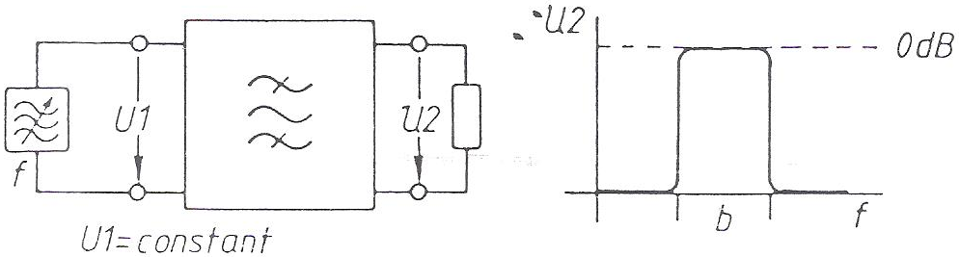

Gbr. 1.1 Respon frekuensi filter band pass
Secara praktik, bentuk respon frekuensi rangkaian akan terlihat seperti ditunjukkan oleh gambar 2 berikut:
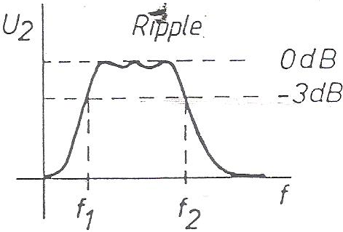
Gbr. 1.2 Respon frekuensi filter band pass (secara praktik)

pita frekuensi dari band pass filter gambar-2 adalah frekuensi dimana tegangan U₂ berada 3dB dibawah nilai maksimumnya, tegangan pada titik -3d B adalah saat U₂ =≅ 0.7 U₂max

Berikut ini adalah contoh rangkaian band pass filter komponen pasif dengan tiga tingkat penalaan
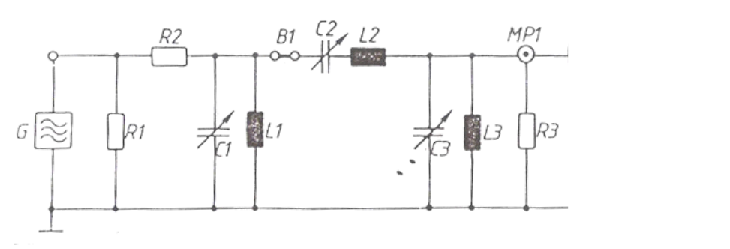

Gbr. 1.3 Rangkaian band pass filter dengan tiga tingkat penalaan

Ketiga tingkat rangkaian resonansi ditala pada frekuensi resonansi yaitu :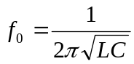
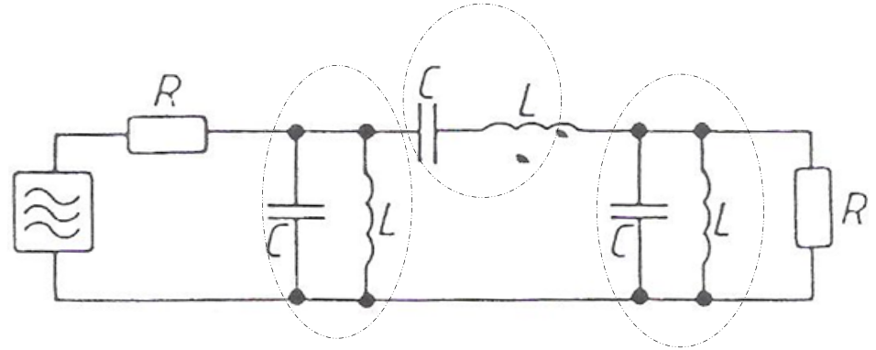

Respons frekuensi rangkaian tergantung pada impedansi setiap tingkat yang berubah terhadap frekuenasi. Pass band yang diinginkan dapat diperoleh hanya bila filter dipasang beban dengan impedansi yang sama dengan impedansi karaktristik filter dan impedansi sumber. Impedansi karakteristik dinyatakan oleh:

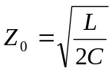
dan pada prakteknya R ditentukan sebesar 1,25 Z₀.

- Alat dan Komponen yang digunakan
1 Generatorfungsi sweep
1 Osiloskop dual trace
2 Test probe, 10 : 1
1 Papanrangkaian
1 Resistor 47 ohm
2 Resistor 330 ohm
2 Resistor 470 ohm
1 Resistor 10 kilo ohm
1 Resistor 100 kilo ohm
3 Kapasitorvaiabel 5 – 500 pF
1 Kapasitor 1 nFatau 470 pF
3 induktor 140 µH
1 Dioda AA118

- Rangkaian Percobaan
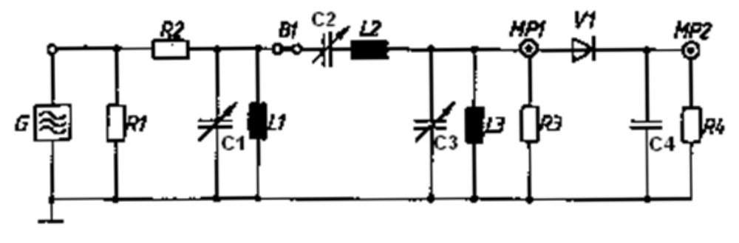
Gbr. 1.4 Rangkaian percobaan
Resistor :
R₁ = 47 ohm
R₂ = 800 ohm (470 seri 330 ohm)
R₃ = 800 ohm (470 seri 330 ohm)
R₄ = 100 kohm
Kapasitor :
C₁ = 5 … 500 pF, variable
C₂ = 5 … 500 pF, variable
C₃ = 5 … 500 pF, variable
C₄ = 1 nF ( 470 pF)
Induktor :
L₁ = 140 µH
L₂ = 140 µH
L₃ = 140 µH
Dioda :
V₁ = AA 118

5. Pengukuran

5.1 Buatlah rangkaian gambar 1. 4.
Lakukan Pengukuran pada setiap tingkat dengan ketentuan
Sinyal generator : Sinus, 1 Mhz, Amplitudo 8Vpp
Osiloskop : Y₁ = 0,1 V/div, 10 : 1, AC
X = 0,5 µs/div.
Lepas hubungan B₁. Tampilkan dan ukur tegangan pada rangkaian resonansi L₁-C₁ dengan Osiloskop.

5.1.1 Tala rangkaian resonansi dengan C₁ hingga didapat output maksimum. Kurangi output generator sedemikian sehingga tegangan saat rangkaian beresonansi adalah 8 V_{pp}. Ukur frekuensi 3 dB atas dan frekuensi 3 dB bawah.

5.1.2 Ganti C₁ dengan C₂ kemudian dengan C₃. Ulangilangkah 5.1.1.

5.2 Pass band filter tiga tingkat.
Hubungkan B₁. Kembalikan rangkaian seperti pada 5.1. Dioda V₁ dilepas
Pengaturan osiloskop dan sinyal generator tetap sama seperti sebelumnya. Tampilkan dan ukur tegangan pada titik MP₁ dengan osiloskop.

5.2.1 Dapatkan frekuensi-3dB filter tiga tingkat tersebut.

5.3 Respons band pass dengan mengunakan wobbler generator.
Generator : Sinus, 1 Mhz, amplituda maksimum.
switch pada posisi ‘Sweep’, atur ‘Sweep time’ dan ‘Sweep width” pada posisi searah jarum jam penuh.
Osiloskop : Y₁ = 0,1 V/div , AC, hubungkan ke MP_{1.}
X = 0,1 V/div , DC, hubungkan kepengendali VCO generator.

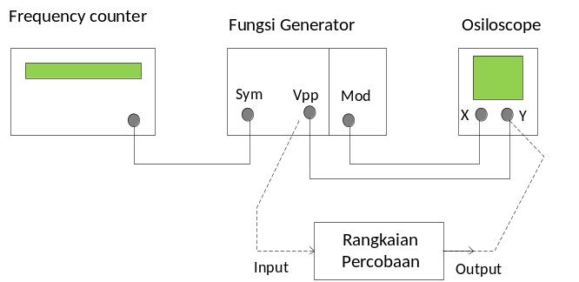
Gambar 1.5 Blok diagram setup alat untuk metoda wobbler
5.3.1 Atur ‘sweep width’ sinyal generator, dan posisi sumbu X pada osiloskop sehingga tampilan sinyal di osiloskop penuh dan di tengah.
Gambarkan peragaan sinyal di osiloskop dan beri label pada sumbu X dan Y.
Tandai frekuensi 3 d batas dan frekuensi 3 d batas bawah serta pass bandnya.

5.3.2 Peragakan signal pada titik MP₂.
Apa pengaruh rangkaian tambahan pada output filter ?.

5.3.3 Tala setiap tingkat untuk mendapatkan kurva respons ideal.
Gambarkan respon frekuensi rangkaian tersebut dan lengkapi dengan frekuensi cut off. Hitung bandwidth rangkaian.

5.3.4 Ganti R₃ dengan tahanan 800 ohm. Sekarang filter tidak lagi diterminasi dengan tahanan beban yang sama dengan impedansi karaktristik.
Apa efeknya pada kurva respons frekuensi.

  - Ganti R₃ dengan harga sesuai perhitungan (800 ohm)

    - Bagaimana pengaruh setiap tingkat rangkaian resonansi terhadap respons frekuensi filter?.

5.4.2 Mengapa rangkaian resonansi paralel digunakan pada input dan ouput, sedangkan
untuk mengandengkan keduanya digunakan rangkaian resonansi seri?.

Modul 2
Band Eliminasi Filter dengan 3 tingkat penalaan

1. Tujuan Praktikum:
Setelah mempelajari Modul ini mahasiswa diharapkan dapat
- Merakit rangkaian band eliminasi filter pasif dengan tiga tingkat penalaan
- Melakukan penalaan rangkaian filter untuk mendapatkan respon frekuensi yang diinginkan.
- Menentukan redaman dari eliminasi filter
- Menentukan level 3 dB dan band reject melalui pengukuran.
- Merangkai pengukuran respons dengan menggunakan metoda wobbler

2. Dasar Teori
Filter eliminasi digunakan untuk mereject (menolak) frekuensi yang tidak diinginkan. Band reject filter disebut sebagai band eliminasi filter atau filter tolak rentang adalah rangkaian elektronika yang berfungsi untuk menolak sinyal dalam rentang frekuensi batas bawah (frekuensi cutoff low) sampai frekuensi batas atas ( frekuensi cut off high), dan meloloskan sinyal dengan range frekuensi diluar rentang frekuensi batas bawah (f_{L}) dan diluar rentang frekuensi batas atas (f_{H}).
Model kurva respon frekuensi ideal dari band penolakan filter ditunjukkan oleh gambar 2.1
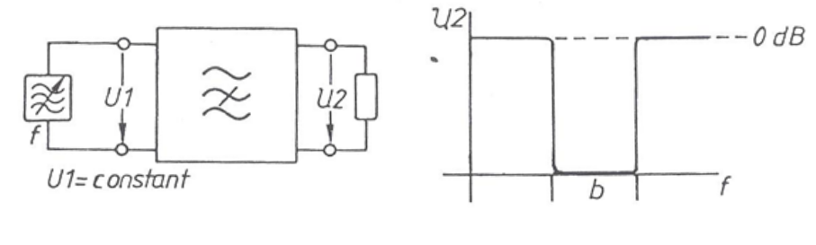
Gambar 2.1 responFrekuensi Band Reject Filter (BRF)

Secara praktik, bentuk respon frekuensi rangkaian ditunjukkan oleh gambar 2.2 berikut:
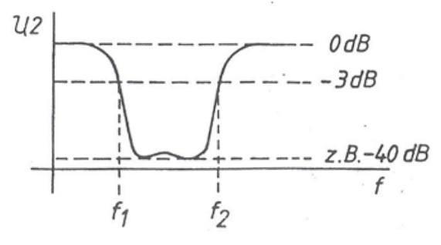
Gambar.2.2 Respon frekuensi BRF

pita frekuensi dari eliminasi filter gambar-2.2 adalah frekuensi dimana tegangan U₂ berada -3dB dibawah nilai maksimumnya, tegangan pada titik -3d B adalah saat U₂ = 0.7 U₂ max dan perbedaan dua frekuensi yang diperoleh merupakan band frekuensi yang ditolak.

Berikut ini adalah contoh rangkaian band eliminasi filter
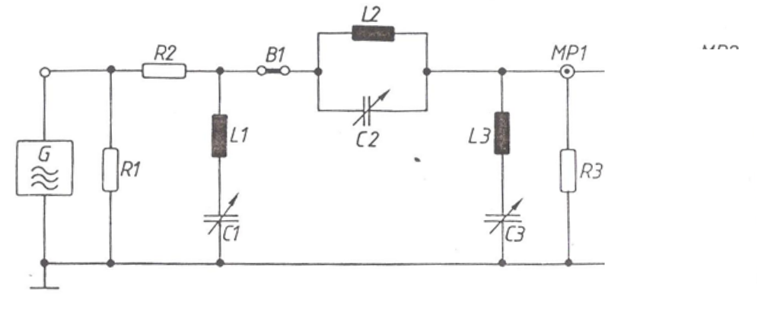
Gbr. 2.3 Rangkaian band eliminasi filter dengan tiga tingkat penalaan

Ketiga tingkat rangkaian resonansi ditala pada frekuensi resonansi yaitu :

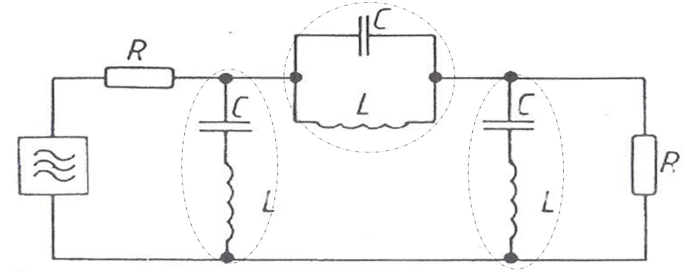
1
Respons frekuensi rangkaian tergantung pada impedansi setiap tingkat yang berubah terhadap frekuenasi. Pass band yang diinginkan dapat diperoleh hanya bila filter dipasang beban dengan impedansi yang sama dengan impedansi karaktristik filter dan impedansi sumber. Impedansi karakteristik dinyatakan oleh:

2
dan pada prakteknya R ditentukan sebesar 1,25 Z₀.

3. Alat dan Komponen yang digunakan

1 Generator fungsi sweep
1 Osiloskop dual trace
2 Test probe, 10 : 1
1 Papan rangkaian
1 Resistor 47 ohm
2 Resistor 330 ohm
2 Resistor 470 ohm
1 Resistor 100 kilo ohm
3 Kapasitor vaiabel 5 – 500 pF
1 Kapasitor 1 nFatau 470 pF
3 induktor 140 µH
1 Dioda AA118

4. Rangkaian Percobaan

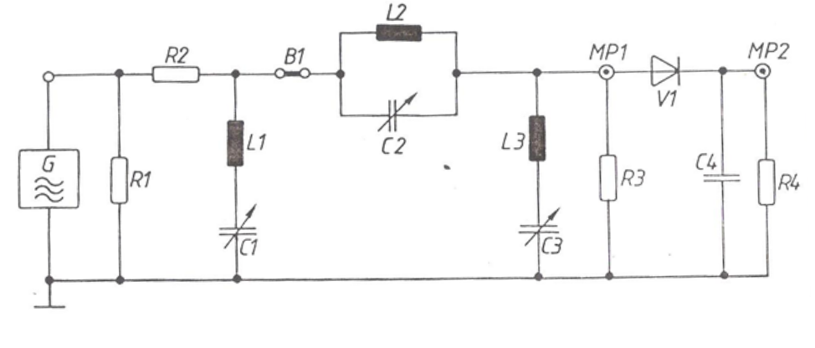
Gbr. 2.4 Rangkaian percobaan
Resistor :
R₁ = 47 ohm
R₂ = 800 ohm (470 seri 330 ohm)
R₃ = 800 ohm (470 seri 330 ohm)
R₄ = 100 kohm
Kapasitor :
C₁ = 5 … 500 pF, variable
C₂ = 5 … 500 pF, variable
C₃ = 5 … 500 pF, variable
C₄ = 1 nF (atau470 pF)
Induktor :
L₁ = 140 µH
L₂ = 140 µH
L₃ = 140 µH
Dioda :
V₁ = AA 118

5. Pengukuran
5.1 Buatlah rangkaian seperti gambar2.4.
Lakukan Pengukuran pada setiap tingkat dengan ketentuan
Sinyal generator : Sinus, 1 Mhz, Amplitudo maksimum.
Osiloskop : Y₁ = 0,1 V/div, 10 : 1, AC
X = 0,5 µs/div.
Lepas hubungan B₁.Tampilkan di osiloskop dan ukur tegangan rangkaian resonansi L₁–C₁

5.1.1 Tala rangkaian resonansi dengan C₁ hingga didapat output minimum saat rangkaian L₁-C₁beresonansi.

5.1.2 Ganti C₁ dengan C₂ kemudian dengan C₃. Ulangi langkah 5.1.1.

5.2 Band eliminasi filter tiga tingkat.
Hubungkan B₁. Kembalikan rangkaian seperti pada 5.1. Osiloskop dan generator
tetap sama seperti sebelumnya. Tampilkan dan ukur tegangan pada titik MP₁ dengan osiloskop.

5.2.1 Ukur pita penolakan dan atenuasi dari rejection filter.
Tunjukkan tegangan output filter pada titik MP1, set Vin(pp) = 4 Volt dgn frekuensi kerja =2.5 MHz.
Tentukan pifa fekuensi untuk penolakan 3 dB

5.2.2 Ukur tegangan output pada frekuensi 1 MHz dan hitung atenuasi filter dalam dB.

5.3 Respons pita penolakan dengan mengunakan wobbler generator.
Sinyalgenerator : Sinus, 1 Mhz, amplitudamaksimum.
Selektor padaposisi ‘Sweep’, atur ‘Sweep time’ dan ‘Sweep width” Pada posisi searah jarum jam penuh.
Osiloskop : Y₁ = 50 mV/div , AC, hubungkan ke MP_{1.}
X = 0,1 V/div , DC, hubungkan ke pengendali VCO generator.

5.3.1 Atur ‘sweep width’ generator, dan posisi sumbu X pada osiloskop sehingga
peragaan pada osiloskop penuh dan di tengah.
Gambar peragaan osiloskop dan beri label pada sumbu X dan Y.
Tandai frekuensi 3 db atas dan bawah serta pass bandnya.

5.3.2 Tampilkan signal dititik MP₂.
Apa pengaruh rangkaian ekstra pada output filter ?.

5.3.3 Tala setiap tingkat untuk mendapatkan kurva respons ideal.
Gambarkan respon frekuensi rangkaian tersebut dan lengkapi dengan frekuensi cutoff. Hitung bandjection rangkaian.

Modul 3
Penguat PitaLebar (Wide Band Amplifier)

1. Tujuan Praktikum:
Setelah mempelajari Modul ini mahasiswa diharapkan dapat
- Merakit sebuah rangkaian penguat pita lebar common Emiter
- Menentukan titik kerja rangkaian
- Mengukur tahanan input, tahanan output dan penguatan rangkaian.
- Mengukur respons frekuensi penguat.
- Menjelaskan batas frekuensi dan lebar pita frekuensi (bandwith) rangkaian penguat
- Menggambarkan respon frekuensi dari penguat umpan balik negatif
- Menghitung faktor penguatan

2. Dasar Teori
Penguat pita lebar biasanya digunakan dalam suatu alat ukur, idealnya mempuyai penguatan yang konstan pada rentang frekuensi yang lebar, kenyataannya lebar pita frekuensi (bandwidth) dibatasi oleh kapasitansi dan kecepatan respons dari transitor yang digunakan.
Meskipun demikian bandwith sebuah penguat dapat diperlebar dengan menggunakan model penguat dengan umpan balik negatif. Gambar 1 memperlihatkan penguat pita lebar dengan menggunakan umpan balik negatif.

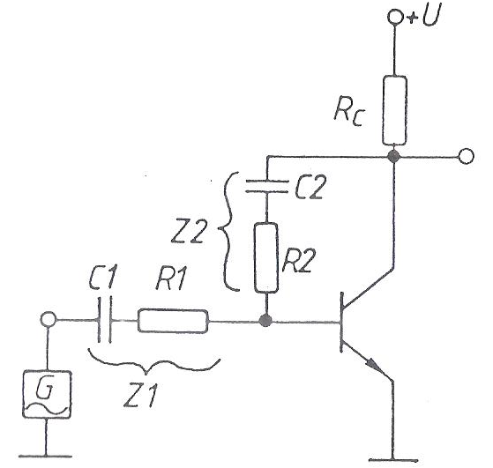

Gbr. 3.1 Penguat pita lebar dengan umpan balik negatif.
Rangkaian umpan balik dibentuk oleh Z₂ = R₂ + jX₂. Besarnya faktor penguatan (Gain) dari penguat adalah :
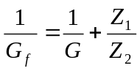 1

dimana : G_{f} = penguatan dengan umpan balik
G = penguatan tanpa umpan balik.

Untuk harga G >> Z₂/Z₁ ,maka 1/G dapat diabaikan dan penguatan dengan umpan balik adalah :
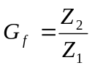 2
Z₁ dan Z₂ dapat berupa resistansi murni atau kombinasi R dan C, dalam latihan ini, Z₁ dan Z₂ dipilih sedemikian sehingga keduanya mempunyai konstanta waktu yang sama yaitu :
R₁.C₁ = R₂.C₂ 3
Dengan demikan, faktor umpan balik negatif dan penguatan tergantung pada frekuensi.
Karena pita frekuensi pengamatan sangat lebar, sumbu datar respons frekuensi dinyatakan dengans kala logaritmik dan tegangan output dinyatakan dalam satuan relatif dB yaitu :
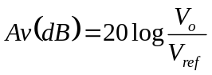 4
Batas frekuensi atas dan bawah dicapai saat tegangan output jatuh 3 dB dibawah tegangan pada frekuensi tengah atau tegangan output adalah 0,707 tegangan output pada frekuensi tengah.
Tahanan input r_{i} dapat dihitung dengan memasang sebuah tahanan yang sudah diketahui harganya (R_{V}) secara seri seperti diperlihatkan oleh gambar 3.2.

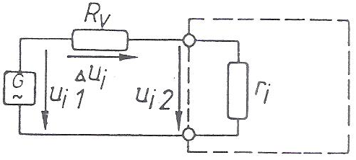

Gbr. 3.2Model rangkaian untuk mendapatkan tahanan input.
Tahanan input adalah :
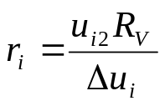 5
Tahan output dihitung dengan menggunakan tegangan output terbuka u_{o1} dan teganan output dengan beban R_{L} (u_{o2}) seperti diperlihat kangambar 3.3.
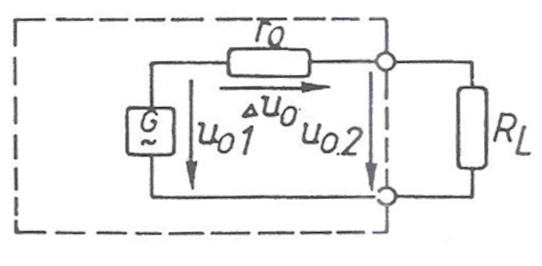
Gbr. 3.3 Model rangkaian untuk mendapatkan tahanan output
Tahanan output adalah :
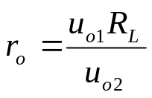 6
3. Komponen dan Alat Ukur yang digunakan

1 Catu daya
1 Sweep generator
1 Papan rangkaian
1 Osiloskop
2 Test probe , 1 : 1
1 Multimeter digital
1 Transistor BC 107
1 Potensio meter linier 1 Mohm
1 Resistor 820 ohm
2 Resistor 1 kohm
1 Resistor 2,2kohm
1 Resistor 4,7kohm
1 Resistor 100 kohm
1 Kapasitor 22 nF
2 Kapasitor 0,1 µF
1 Kapasitor 0,47 µF
- Kapasitor 2,2 µF

4. Rangkaian Percobaan
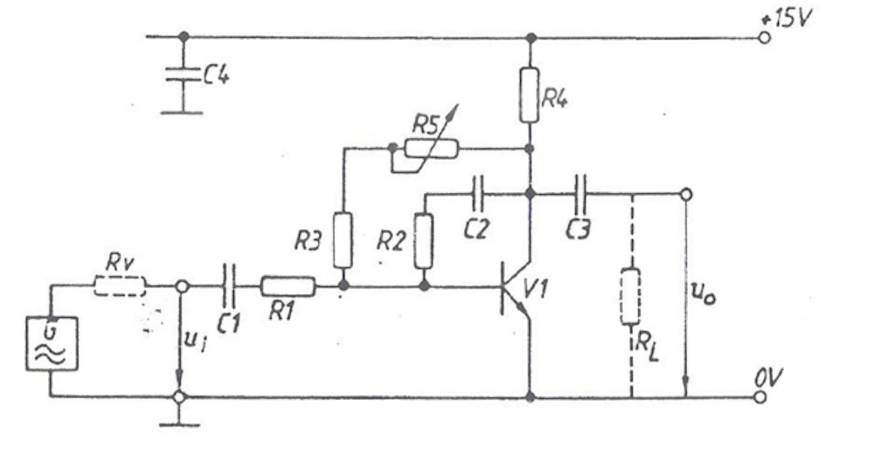
Gbr. 3.4 Rangkaianpengukuran

Resistor
R₁ = 1 kohm
R₂ = 4,7kohm
R₃ = 100 kohm
R₄ = 2,2kohm
R₅ = 1 Mohm potensiometer
R_{V} = 820 ohm
R_{L} = 1 kohm
Kapasitor
C₁ = 0,1 µF
C₂ = 22 nF
C₃ = 0,47 µF
C₄ = 0,1 µF
Tambahan
C= 2,2 µF
Transistor
V₁= BC 107

5. Pengukuran

5.1 Perhatian :
Komponen yang digambar dengan garis putus-putus hanya dipasang apabila
disebutkan.

5.1.1 Buatlah rangkaian gambar3.4. Atur R₅ pada posisi tengah.

5.1.2 Pasang signal segitiga dengan frekuensi 10 khz dan tampilkan tegangan input dan output di osiloskop.
Naikkan tegangan input sampai tegangan output mencapai harga batas.
Atur R₅ untuk mendapatkan titik kerja optimum, pada batas maksimum tersebut
bagian positif maupun negatif sinyal harus sama besar.

Catat tegangan DC, U_{C} , U_{BE} dan tegangan ouput U_{opp}. Hitung I_{C}.

5.1.3 Ganti signal input dengan gelombang sinusoidal, amati dan jelaskan apa yang terjadi.

5.2 Mengukur penguatan tegangan (Gain), tahanan input dan tahanan output.
Lepas generator, atur tegangan kolektor-emitter 6,3 volt.
Pasang signal input sinusoidal, 1 V_{pp} dan frekuensi 10 khz.

5.2.1 Ukur tegangan output U_{opp} dan hitung penguatan rangkaian.

5.2.2 Dengan memasang R_{V} ukur tahanan input.

5.2.3 Dengan memasang R_{L}, ukur tahanan output.
Untuk mengukur tahanan input dan tahanan output sebaiknya gunakan multimeter digital untuk memudahkan pengamatan karena perubahan tegangan keluaran yang sangat kecil.

5.2.4 Bandingkan penguatan, tahanan input dan tahanan output yang diukur dengan
harga tipikal pada data sheet transistor. Berikankomentar.

5.3 Respons frekuensi.
Atur generator dengan tegangan output 1 V_{pp} sinusoidal.

    - Ukur tegangan output untuk berbagai harga frekuensi dan isikan pada tabel 1.

Tabel 1.
F (hz) | 5 | 10 | 20 | 50 | 100 | 1 k | 10 k | 100 k | 1 M | 2 M | 5 M
U_{opp} (volt)
U_{o} (dB) |  |  |  |  |  |  | 0

5.3.2 Konversi satuan tegangan output ke dB dengan tegangan referensi pada frekuensi
10 kHz.

    - Gambar tegangan output sebagai fungsi frekuensi, gunakan kertassemilog.

    - Tentukan frekuensi 3 dB atas dan frekuensi 3 dB bawah serta bandwith rangkaian penguat

  - Efek umpan balik negatif.

5.4.1 Mengukur respons frekuensi tanpa umpan balik negatif.
Hilangkan pengaruh umpan balik dengan cara melepas C₂, ganti C₁ dengan 2,2µF dan hubung singkat R₁.

Atur tegangan input _{Uipp} pada frekuensi 10 kHz sedemikian sehingga tegangan
Output sama seperti pada 5.3.1.

Catat harga tegangan input tersebut dan pertahankan harga ini untuk pengukuran berikutnya. Ukur tegangan output pada beberapa frekuensi seperti pada tabel 2.

Tabel 2.Respons frekuensi tanpa umpan balik
f (Hz) | 10 | 20 | 50 | 100 | 1 k | 10 k | 100 k | 200 k | 500 k | 1 M | 2 M
U_{opp} (V)
U_{o} (dB) |  |  |  |  |  | 0

    - Konversi tegangan output ke dB dengan tegangan referensi pada frekuensi 10 kHz.

    - Gambar respons frekuensi pada kertas semilog.

    - Tentukan frekuensi 3 dB atas dan frekuensi 3 dB bawah serta bandwith.

    - Bandingkan penguatan dengan umpan balik dan tanpa umpan balik pada
frekuensi10 kHz. Jelaskan apa pengaruh umpan balik terhadap penguatan ?

    - Bandingkan respons frekuensi dengan umpan balik dan tanpa umpan balik.
Jelaskan apa pengaruh umpan balik negatif terhadap respons frekuensi?.

  - Perhitungan.

5.5.1 Hitung harga X_{c1} , X_{c2} , Z₁ dan Z₂ pada frekuensi 100 hz, 1 kHz dan 10 kHz,
dan hitung penguatan dengan umpan balik G_{f}, dengan menggunakan kedua harga reaktansi dan impedansi

    - Bandingkan dengan penguatan yang didapat dari pengukuran.

    - Apa pengaruh dari C₁ dan C₂ terhadap Z₁ dan Z₂ dan juga terhadap penguatan pada tiga frekuensi yang disebut pada 5.5.1.

Modul 4
Penguat Tertala

1. TujuanPraktikum:
Setelah mempelajari Modul ini mahasiswa diharapkan dapat
- Mengukur titik kerja penguat tertala.
- Mempelajari pengaruh frekuensi terhadap penguatan dari penguat tertala
- Mengukur lebar frekuensi 3 dB penguat tertala.
- Mempelajari pengaruh pengendalian lebih “over-driving” pada penguat tertala.
- Mempelajari efek umpan balik negatif pada penguat tertala.
- Menampilkan respons frekuensi penguat tertala dengan wobbler generator.
- Menjelaskan pengaruh dari penambahan sebuah rangkaian demodulator ke rangkaian penguat tertala

2. Dasar Teori
Rangkaian penguat tertala (tuned amplifier) mempunyai rangkaian resonansi di bagian output sebagai pengganti dari resistansi. Pada umumnya impedansi dari rangkaian resonansi ini tergantung frekuensi, dan impedansi maksimumnya terjadi pada frekuensi resonansi (fo).
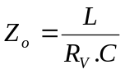atau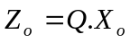 --------1
Penguatan rangkaian emitter bersama (common emitter) tanpa umpan balik adalah :
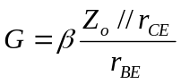dan memcapai harga maksimum pada f_{o} --------2
Tahanan r_{CE} adalah tahanan efektif untuk sinyal ac, karena dalam rangkaian resonansi paralel r_{CE} sebagai peredam terhadap osilasi. Untuk mengurangi pengaruh osilasi pada transistor tersebut, beberapa modifikasi dari penguat perlu dilakukan, seperti:
- Menaikkan nilai r_{CE} dengan umpan balik arus.
- Memasang resistor 100 – 1000 ohm di antara kolektor dan rangkaian resonansi untuk mengisolasi rangkaian resonansi dari transitor.
- Menghubungkan kolektor ke tapping induktor pada rangkaian resonansi.

Untuk mendapatkan karakteristik yang kritis dari penguat tertala, kurva respon frekuensi harus di plot sehingga dapat dilihat pengaruh penguatan terhadap frekuensi, begitu juga lebar pita frekuensi (band width).

Penguat common emitor dengan rangkaian tala di output mempunyai kecenderungan berosilasi sendiri, terutama saat input rangkaian menggunakan frekuensi yang sama dengan frekuensi rangkaian tala. Pengaruh R dan C diantara kolektor dan basis yang dapat menimbulkan osilasi parasitik dapat dikurangi dengan memakai transistor frekuensi tinggi atau dengan rangkaian netralisasi.

3. Komponen dan Alat Ukuryang digunakan
1 Catudaya
1 Sweep generator
1 Papan rangkaian
1 Osiloskop
1 Test probe, 1:1
1 Frequency counter
1 Multi meter digital
1 Resistor 47 ohm
1 Resistor 56 ohm
1 Resistor 100 ohm
1 Resistor 470 ohm
1 Resistor 1 kohm
1 Resistor 47 kohm
3 Resistor 100 kohm
1 Kapasitor variable 5 . . . 500 pF
1 Kapasitor 100 pF
1 Kapasitor 100 nF
1 Induktor 140 µH
1 Dioda AA 118
- Transistor BC 107

4. Rangkaian Percobaan

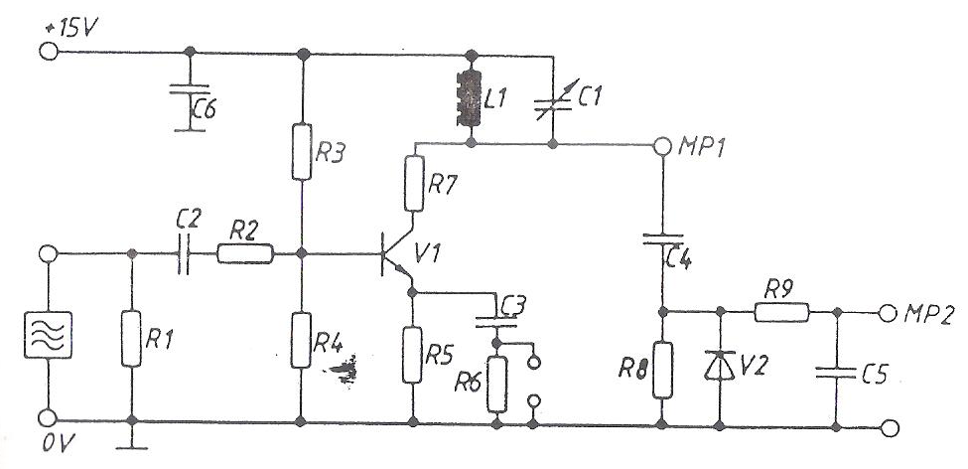
Gbr. 4.1 Rangkaian pengukuran

Resistor
R₁ = 56 ohm
R₂ = 100 ohm
R₃ = 100 kohm
R₄ = 47 kohm
R₅ = 1 kohm
R₆ = 47 ohm
R₇ = 470 ohm
R₈ = 100 kohm
R₉ = 100 kohm

Kapasitor
C₁ = 5 …500 pF, variabel
C₂ = 100 nF
C₃ = 100 nF
C₄ = 100 pF
C₅ = 100 pF
C₆ = 100 nF

Dioda
V₂ = AA 118

Transsitor
V₁ = BC 107

Induktor
L₁ = 140 µH

5. Pengukuran

5.1 Bangun rangkaian gambar 4.1, dengan tata letak komponen seperti gambar 4.2.

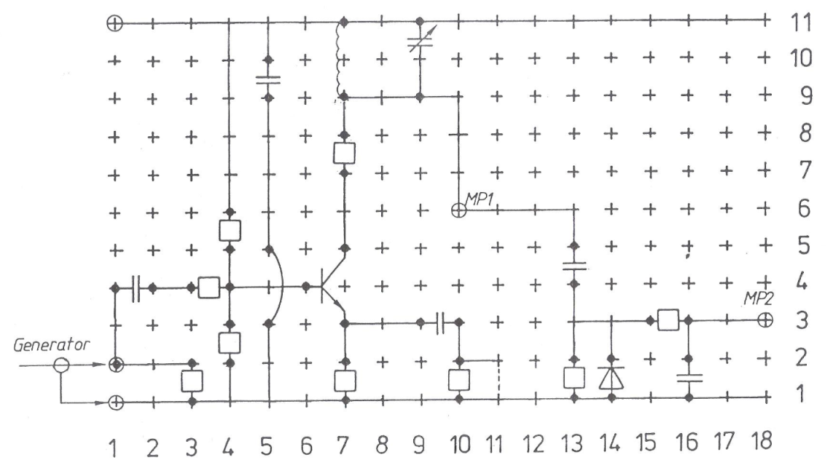
Gambar4.2 Tata letak komponen

5.1.1 Menentukan titik kerja.
Tanpa dihubungkan generator, ukur tegangan DC pada basis, emitter dan kolektor. Dari hasil pengukuran ini, tentukan tegangan basis – emitter dan arus kerja kolektor I_{C}
.
  - Respons frekuensi
Generator : Sinusoidal 1 mv_{pp} , hubungkan ke input.
Osiloskop :Y₁ = 5 mV/div., 1:1, AC, hubung kan ke input.
Y₂ = 0,2 V/div., 10:1, AC, hubungkan ke MP₁
X = 0,5 µs/div.
Trigger : kanal 1, auto.
Frequency counter : dihubungkanke generator.
Lepaskan pasitor C₄.

    - Atur tegangan input V_{ipp} = 20 mVolt pada frekuensi 1 MHz. Putar C₁ dari arah berlawanan jarum jam penuh kesearah jarum jam.
Jelaskan dan beri alasan tentang respons tegangan pada MP₁.

    - Atur rangkaian resonansi agar beresonansi pada frekuensi f = 1 MHz dan atur
generator untuk V_{ipp} = 20 mVolt.
Ukur tegangan output pada MP₁ untuk frekuensi – frekuensi seperti pada tabel 1.

Tabel 1.Respons frekuensi
f (kHz) | 900 | 950 | 970 | 980 | 990 | 1000 | 1010 | 1020 | 1030 | 1050 | 1100
U_{opp} (V)
Penguatan
(dB)

    - Hitung penguatan tegangan dari pengukuran 5.2.2 pada setiap frekuensi dengan
mengunakan rumus :
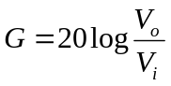dB
Gambar penguatan pada kertas semilog.

    - Pada kurva 5.2.3, Beri tanda batas frekuensi 3dB dan tentukan bandwith amplifier tertala.

  - Pengaruh pengendalian lebih (over driving) rangkaian. Semua setting peralatan seperti sebelumnya.

    - Atur output generator kemaksimum (untukover driving)
Putar C₁, gambar dan jelaskan setiap perubahan respons amplifier yang dapat diamati.

    - Kurangi output generator agar untuk semua harga C₁ rangkain stabil dan keluaran dari penguat tidak terdistorsi (cacat). Catat harga tegangan input tersebut

5.3.3 Hubung singkatkan R₆ dan ubah C₁.
Gambar dan jelaskan respons rangkaian.

  - Pengukuran dengan wobbler generator.
Generator : sinusoidal -30dB, 1MHz
Saklar‘ Sweep’ diposisi ‘int”, tombo l“Sweep time’ searah jarum jam penuh
‘Sweep width’ diset ditengah.
Osiloskop: Y = 0,2 V/div., 10:1, AC, ke MP₁.
X = 0,1/div, DC, hubungkan kekendali VCO generator.
Hubungkan sweep out kekanal X osiloskop
Atur amplituda, frekuensidan sweep width dari generator sehingga kurva wobbler di tengah dan mengisi layar osiloskop

    - Bandingkan pengukuran 5.4 dengan 5.2.3

    - Pasang C₄dan dari tampilan osiloskop ,jelaskan pengaruh dari rangkaian tambahan pada karakteristik amplifier tertala.

    - Tampilkan output MP₂ di osiloskop. Jelaskan apa fungsi dari rangkaian tambahan ?.

    - Perbesar signal input hingga amplifier ‘over drive’. Amati perubahan pada peragaan osiloskop.

Modul 6
Penguat Band Reject

1. Tujuan Praktikum:

Setelah mempelajari Modul ini mahasiswa diharapkan dapat
- Merangkai penguat band reject dan menalanya pada frekuensi yang ditentukan.
- Mempelajari fungsi rangkaian resonansi paralel pada input penguat band reject.
- Mengukur penguatan pada berbagai frekuesi.
- Menggambarkan respons frekuensi penguat band reject.
- Mengukur redaman penguat band reject.
- Menggambar respons frekuensi dengan sweep generator.
- Menjelaskan efek dari umpanbalik negatif tegangan dan arus pada respons frekuensi penguat band reject.

2. Dasar Teori

Pada aplikasi radio dan televisi, sering muncul kebutuhan untuk menolak atau meredam satu band frekuensi atau satu frekuensi tertentu. Sebagai contoh, frekuensi antara (IF) dari AM Superhetrodyne adalah 460 kHz. Sebuah transmitter yang mengunakan frekuensi ini akan lolos, tanpa ditala, dan dikuatkan oleh IF amplifier, tanpa proses pencampuran. Untuk mencegah ini terjadi, pada receiver dipasang sebuah rangkaian yang memblok IF, sebelum mencapai rangkaian mixer yang disebut band rejection amplifier.
Sebuah rangkaian resonansi dengan f₀ = 460 kHz merupakan bentuk pembagi tegangan dengan tahanan input amplifier. Rangkaian resonansi sebagai tahanan seri pada pembagi tegangan, mempunyai resistansi tinggi pada frekuensi resonansi akan meredam tegangan output seperti diperlihatkan oleh gambar 6. 1a. Resonansi paralel yang dihubungkan seperti ini dapat berfungsi sebagai filter penolak (rejection filter).
Untuk menambah redaman, sebuah rangkaian resonansi seri ditambahkan pada lintasan umpan balik, gambar 6.1b.

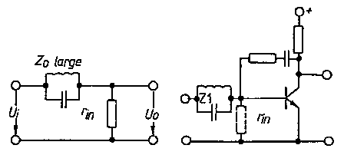

a b
Gbr. 6.1 Penguat band reject
Penguatan dengan umpan balik adalah :
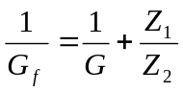

- Komponen dan Alat Ukur yang digunakan
1 Catudaya
1 Sweep generator
1 Papanrangkaian
1 Osiloskop
2 Test probe
1 Frequency counter
1 Resistor 100 ohm
2 Resistor 1kohm
1 Resistor 10 kohm
1 Resistor 47 ohm
3 Resistor 100 kohm
1 Kapasitor 5 . . . 500 pF, variabel
2 Kapasitor 100 pF
1 Kapasitor 1nF
1 Kapasitor 4,7nF
2 Kapasitor 10nF
2 Kapasitor 0,1 µF
1 Dioda AA 118
1 Transsitor BC 107
1 Induktor 140 µF

- Rangkaian Percobaan

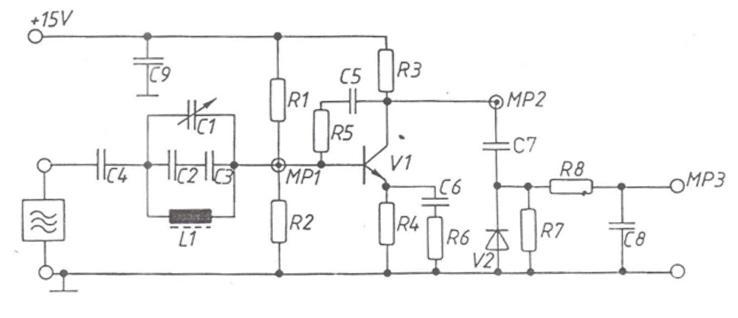
Gbr. 6.2 Rangkaian Percobaan

Resitor
R₁ = 100 k ohm
R₂ = 47 k ohm
R₃ = 1 k ohm
R₄ = 1 k ohm
R₅ = 10k ohm
R₆ = 100 ohm
R₇ = 100 k ohm
R₈ = 100 k ohm

Kapasitor
C₁= 5 . . . 500 pF, variabel
C₂= 1nF
C₃= 4,7nF
C₄= 10nF
C₅= 10nF
C₆= 100nF
C₇= 100 pF
C₈= 100 pF
C₉= 100nF

Dioda
V₂ = AA 118

Transistor
V₁ = BC 107

Induktor
L₁ = 140 µH

5. Pengukuran

5.1 Buat rangkaian seperti gambar 6.2
Generator : Sinusoidal, ouput 2 mV_{pp}
Osiloskop : Y₁ = 10 mv/div, 10 : 1, ke input.
Y₂ = 0,1 V/div, 10 : 1, ke MP₂
Frequency counter : ke output generator.

5.1.1 Output generator ke input amplifier , atur tegangan input U_{ipp} = 800 mV dan
ubah frekuensi generator kira – kira 350 - 550 kHz.
Perlihatkan respons tegangan pada ouput amplifier.

5.1.2 Komponen-komponen mana saja yang mempengaruhi respons yang diperlihatkan pada 5.1.1. (Untuk membantu menjawab pertanyaan, amati tegangan pada MP₁ sementara frekuensi diubah-ubah).

5.2 Untuk pengukuran berikut, tala rangkaian penguat pada frekuensi 460 kHz.

5.2.1 Dengan tegangan input U_{ipp} = 800 mV, ukur tegangan output pada MP₂ untuk nilai frekuensi seperti tabel 1.

Tabel 1
f (kHz) | 350 | 400 | 420 | 440 | 460 | 480 | 500 | 520 | 570
U_{opp} (V)
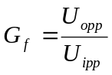
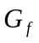(dB)

    - Hitung penguatan pada setiap frekuensi dan masukkan pada tabel.

    - Hitung penguatan dalam dB pada setiap frekuensi dan masukkan pada tabel.
Gambar kurva penguatan pada kertas semilog.

    - Dari kurva penguatan, tentukan redaman pada frekuensi 350 kHz.

    - Pada frekuensi berapa penguatan sama dengan satu?.

  - Kurva pass band
Sinyal generator di setup seperti sebelumnya, dengan frekuensi 460 kHz.
Sweep ‘internal’
pengaturan, ‘sweep time’ dan ‘sweep width’ , searah jarum jam penuh.
Osiloskop : Y = 0,1 V/div, 10 : 1, AC, ke MP₂atau MP₃
X = Ext.,0,1 V/div, DC, hubungkan ke kontrol VCO generator.

5.3.1 Atur kontrol ‘sweep width’ dan frekuensi generator sehingga kurva berada di
tengah dan memenuhi layar osiloskop. Peragakan tegangan pada MP₃.
Apa pengaruh rangkaian yang berada di antara MP₂ dan MP₃.

    - Hubungkan osiloskop kembalike MP₂.
Hubung singkatkan R₆ dan jelaskan perubahan yang terjadi pada kurva.
Sesuaikan tegangan output generator supaya input amplifier tidak berlebihan.

5.3.3 Lepas C₅ dan juga hubung singkat R₆ .
Jelaskan perubahan yang terjadi pada peragaan osiloskop.

  - Jawab pertanyaan berikut.
5.4.1 Terangkan fungsi kombinasi R_{6 –} C₆.
5.4.2 Terangkan fungsi R₅ – C₅, terkait dengan rangkaian resonansi

Modul 7
Modulator Dioda

1. Tujuan Praktikum:
Setelah mempelajari Modul ini mahasiswa diharapkan dapat
- Menyusun rangkaian modulator dioda dan menentukan titik kerja yang tepat.
- Mempelajari pembangkitan signal modulasi amplituda (AM) padarangkaian modulator amplituda.
- Mempelajari proses penambahan, pencacatan dan simetrisasi pada pembangkitan signal AM.
- Menentukan spekrum frekuensi signal AM.

2. Dasar Teori
Dalam modulasi amplituda, amplituda dari gelombang pembawa (carrier) V_{C} berubah sesuai dengan tegangan pemodulasi atau signal informasi V_{M}, untuk keperluan ini rangkaian-rangkaian penguat harus dapat dikendalikan oleh sinyal pemodulasi. Dalam latihan suatu metoda alternatif digunakan dimana tegangan V_{C} dan V_{M} dijumlahkan pada waktu bersamaan kemudian didistorsioleh dioda. Transistor diumpan oleh tegangan pengendali berfrekuensi tinggi yang amplitudonya selalu berubah. Rangkaian resonansi dibagian output berfungsi untuk meredam/melenyapkan cacat dan meneruskan sinyal sinusoidal yang amplitudonya berubah sesuai dengan signal informasi. Proses tersebut diperlihatkan pada gambar 7.1a.

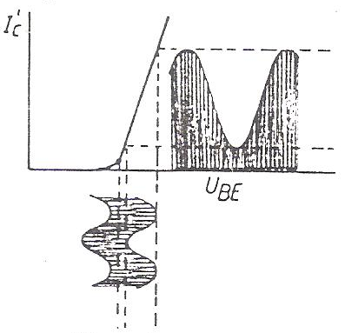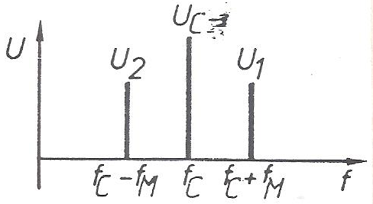

a b

Gbr. 7.1 Signal termodulasi AM dan spektrumnya

Bila sebuah gelombang carrier dimodulasi amplituda oleh sebuah signal sinus, maka komponen nya akan terdiri dari tiga gelombang sinus yang berbeda yaitu:
- V_{C} dengan frekuensi f_{C}
- V_{USB} dengan frekuensi f_{USB} = f_{C} + f_{M,} upper side band
- V_{LSB} dengan frekuensif _{LSB} = f_{C} - f_{M,} lower side band
Komponen V_{USB} dan V_{LSB} dikenal sebagai side band dan amplitodanya tergantung dari persentase indeks modulasi. Apabila kedua sideband diredam maka modulasi amplituda menjadi hilang
Keterangan istilah: - side band : jalur pita samping
- upper side band: jalur pita samping atas
- lower side band: jalur pita samping bawah
- sinyal carrier: gelombang pembawa

3. Komponen dan Alat Ukur yang digunakan
1 Catudaya
1 Sweep generator
1 Function generator
1 Papan rangkaian
1 Osiloskop
1 Test probe 10 : 1
1 Test probe 1 : 1
1 Multimeter digital
1 Resistor 47 ohm
1 Resistor 100 ohm
1 Resistor 470 ohm
1 Resistor 1 k ohm
1 Resistor 3,3k ohm
1 Resistor 4,7k ohm
1 Resistor 6,8k ohm
2 Resistor 10 k ohm
1 Resistor 47 k ohm
3 Resistor 100 k ohm
1 Kapasitor 5 . . . 500 pF, variabel
1 Kapasitor 100 pF
1 Kapasitor 220 pF
1 Kapasitor 1 nF
3 Kapasitor 0,1µF
1 Induktor 140 µH
2 Dioda AA 118
1 Transistor BC 107

4. Rangkaian Percobaan

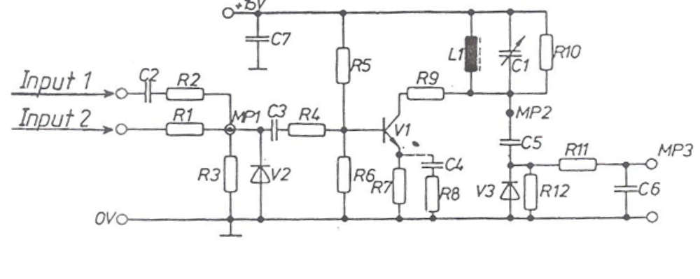
Gbr. 7.2 Rangkaian percobaan
Resistor
R₁ = 10 k ohm
R₂ = 10 k ohm
R₃ = 3,3 ohm
R₄ = 100 k ohm
R₅ = 100 k ohm
R₆ = 47 k ohm
R₇ = 1 k ohm
R₈ = 47 ohm
R₉ = 470 ohm
R₁₀ = 4,7k ohm
R₁₁ = 100 k ohm
R₁₂ = 100 k ohm
Tambahan
R₆ = 6,8k ohm

Kapasitor
C₁= 5 . . .500 pF, variabel
C₂= 1nF
C₃ = 100 nF
C₄ = 100 nF
C₅ = 100 pF
C₆ = 220 pF
C₇ = 100 nF

Dioda
V₂ = AA 118
V₃ = AA 118

Transsitor
V₁ = BC 107
Induktor
L₁ = 140 µH

5. Pengukuran
Susun rangkaian percobaan seperti gambar7.2. Mula-mula C₄dilepas

  - Penalaan dan penyetelan titik kerja.
Generator 1 : Sinusoidal, 1 MHz ke input 1 (carrier)
Osiloskop : Y₁ = 0,1 V/div., 10 :1, AC , ke MP₂
X = 0,5 µs/div
Multimeter : DC, 20 V.

    - Atur C₁ untuk mendapatkan harga penguat resonansi maksimum kemudian set
tegangan output amplifier V_{opp} = 6 volt.

5.1.2 Ukur tegangan basis-emitter transistor dengan mengunakan multimeter digital, dari kedua nilai tegangan tersebut, hitung V_{BE} dan I_{C}

  - Fungsi modulator
Generator 1 :Seperti pada point 5.1
Generator 2 : Sinusoidal, 1 kHz, output 0 . . .20 V, ke input 2.
Osiloskop : Y₁ = sepertipada 5.1, tetapi dihubungkan ke MP₁
Y₂ = 2 V/div., 1 : 1, AC, ke input 2
X = 0,2ms/div.
Trigger :Kanal 2, auto.

5.2.1 Atur tegangan pemodulasi V_{ipp} = 6 volt. Gambar sinyal di titik MP₁ yang terlihat
di osiloskop:
- Tanpa dioda V₂
- Dengan dioda V₂

5.2.2 Jelaskan dua kurva yang terlihat pada MP₁. Perhatikan juga amplituda carrier.

5.2.3 Tampilkan sinyal MP₂, gambar gelombangnya.
Berikan penjelalasan tentang gelombang tersebut.

5.2.4 Hubungkan kanal 2 osiloskop ke output demodulator (MP₃).
Ubah bentuk gelombang dan amplituda pemodulasi dan amati kesesuaian antara
selubung dan tegangan output.

  - Perubahan-perubahan (variasi) dalam rangkaian
Generator :Sepertipada 5.2
Osiloskop Y₁ = 0,2 V/div, 10 : 1, AC, ke MP₂
Y₂ = 1 V/div, 1 : 1, AC, ke MP₃
T.B = 0,2ms/div.
Trigger :kanal 2 , auto.
Lepaskan dioda, ganti R₆ dengan 6,8k ohm dan pasang C₄. Atur amplituda carrier agar terlihat baik di osiloskop.Ubah tegangan pemodulasi
Dengan melakukan pengaturan dan pengukuran yang sesuai, jelaskan bagaimana rangkaian membangkitkan gelombang AM.
Catatan :Tegangan pada MP₁, pra-tegangan transistor mempengaruhi penguatan.

  - Komposisi signal AM.
Generator : Sepertipada 5.3, tetapi ubah frekuensi generator 2 menjadi 150 kHz.
Osiloskop : Y₁ = 0,1 v/div, 10 : 1, AC, ke MP₂
T.B.= 0,5 µs/div.
Remove C₄, C₅, dan R₁₀.

5.4.1 Atur tegangan pemodulasi 0 volt dan atur nilai kapasitor C₁ agar berada diantara nilai minimum danmaksimum.
Jelaskan apa yang terlihat di tampilan osiloskop.

5.4.2 Turunkan output generator 2 menjadi setengah dari sebelumnya dan kemudian
ubah C₁.
Terangkan apa yang terlihat diosiloskop.

5.4.3 Frekuensi berapasaja yang ada pada signal termodulasi AM di output.?

5.4.4 suatusinyal pembawa (carrier) dengan frekuensi f_{C} = 1400 kHz dimodulasi amplituda oleh signal dengan spektrum 50 – 4500 hz. Sebutkan spectrum signal termodulasi tersebut.
Tentukan lebar pita (band width) yang diperlukan.

Modul 8
Modulasi Amplituda dengan MOSFET dual gate

1. Tujuan Praktikum:
Setelah mempelajari Modul ini mahasiswa diharapkan dapat
- Menjelaskan hubungan antara penguatan tegangan dan pra-tegangan pada MOSFET
- Menjelaskan sinyal AM yang terjadidi output saat gerbang MOSFET di drive dengan sinyal yang bebeda frekeunsi
- Mengukur penjumlahan dan pengurangan frekuensi (pencampuran) pada mixer MOSFET dua gerbang.
- Menghitung frekuensi signal input kedua yang diperlukan bila frekuensi input pertama dan frekuensi output mixer diketahui.

2. Dasar Teori
Dalam penerima heterodyne, frekuensi signal yang diterima dicampur dengan frekuensi osilator lokal untuk menghasilkan frekuensi intermediate. Rangkaian yang melakukan pencampuran ini adalah mikser.
Pada latihan ini, sebuah MOSFET dua gerbang kanal N, BF 900 yang rangkaian dan karakteristiknya diperlihatkan gambar 1, digunakan sebagai mikser. Gerbang – gerbangnya dapat mengontrol arus drain secara independent satu dan yang lainnya sehingga cocok digunakan sebagai mikser.

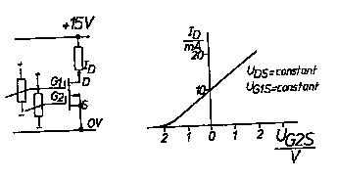

Gbr. 8.1 MOSFET duagerbang dan karakteristik alihnya.

Untuk beroperasi sebagai mikser, tegangan dua signal dengan frekuensi berbeda dijumlahkan dan transitor dioperasikan pada daerah non linier atau bagian bawah dari karakteristik alih.

3. Komponen dan Alat Ukur yang digunakan
1 Catudaya
1 Generator
1 Papan rangkaian
1 Osiloskop
1 Test probe 10 : 1
1 Test probe 1 : 1
1 Frekuensi counter
1 Multimeter digital
1 Resistor 100 ohm
1 Resistor 1 k ohm
1 Resistor 2,2k ohm
2 Resistor 4,7k ohm
1 Resistor 8,2k ohm
3 Resistor 10 k ohm
1 Resistor 22 k ohm
3 Resistor 100 k ohm
1 Resistor 220 k ohm
- Resistor 1 M ohm
1 Potensiometer 10 k ohm
1 Kapasitor variable 5 . . . 500 pF
1 Kapasitor 10 pF
1 Kapasitor 100 pF
1 Kapasitor 470 pF
1 Kapasitor 1nF
2 Kapasitor 10nF
2 Kapasitor 0,1 µF
1 Induktor 140 µH
1 Dioda AA 118
1 Transistor BF 900
1 Transistor 2 N 3819

4. Rangkaian Percobaan

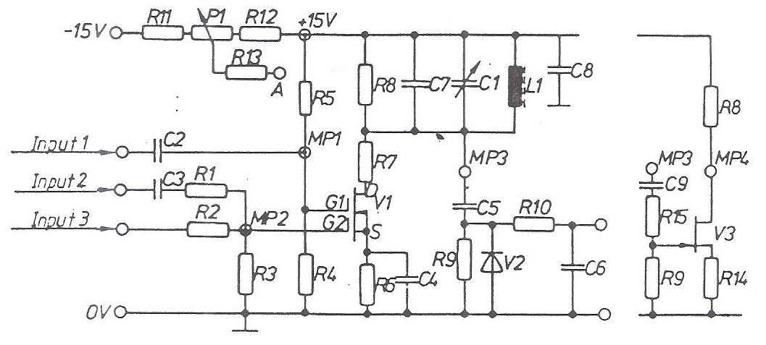
Gbr. 8.2 Rangkaian percobaan

Resistor
R₁= 4,7kohm
R₂= 22kohm
R₃= 10kohm
R₄= 100kohm
R₅= 220kohm
R₆= 1kohm
R₇= 100 ohm
R₈= 4,7kohm
R₉= 100kohm
R₁₀= 100kohm
R₁₁= 8,2kohm
R₁₂= 10kohm
R₁₃= 10kohm
R₁₄= 2,2kohm
R₁₅= 1Mohm
P₁= Potensiometer 10 kohm, linier
Kapasitor
C₁ = 5 . . . 500 pF
C₂ = 10 nF
C₃ = 10 nF
C₄ = 100 nF
C₅ = 100 pF
C₆ = 1 nF
C₇ = 470 pF
C₈ = 100 nF
C₉ = 10 pF

Dioda
V₂ = AA 118

Transistor
V₁ = BF 900
V₃ = 2N3819

Induktor
L₁ = 140 µH

5. Pengukuran
Rangkaian penyangga belum dipasang.

  - Pengukuran Karakteristik MOSFET
Generator 1 : sinusoidal, 500 kHz
Osiloskop : Y₁ = 0,2 V/div, 1:1, AC
Y₂ = 0,2 V/div, 10:1, AC ke MP 3.
Triger :kanal 1

5.1.1 Hubungkan signal HF ke input 2, dan peragakan pada kanal 1 osiloskop. Tentukan U_{i2pp} = 1 V. Tala rangkaian resonansi (Y₂).
Hubungkan titik A kegerbang 1 (MP1) dan ukur tegangan pada setiap titik MP
dengan menggunakan multimeter digital.
Ubah penyetelan P₁dan amati perubahan pada output (Y₂).
Bagaimana hubungan antara tegangan pada gerbang 1 dan penguatan rangkaian?.

5.1.2 Hubungkan HF ke input 1,dan ubah tegangan pada gerbang 2 (hubungkan titik A
ke MP 2 ).
Jelaskan hubungan diantara tegangan pada gerbang 2 dan penguatan tegangan.

5.1.3 Dengan tegangan input U_{ipp} = 1 V pada gerbang 1, ukur tegangan output, U_{3pp} pada MP3 untuk setiap harga tegangan gerbang 2 seperti pada tabel 1.

Tabel 1
U_{G2} V | -0,5 | 0 | 0,5 | 1 | 1,5 | 2 | 2,5
U_{3pp} V
Penguatan =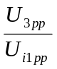

5.1.4 Untuk setiap tegangan yang diukur, hitung penguatan tegangan dan gambarkan
pada kertas millimeter blok hubungan antara penguatan dengan tegangan gerbang2.

5.2 Rangkaian sebagai mikser.
Lepas demodulator (semua komponen mulai dari MP3) dan pasang rangkaian penyangga. Lepas R₈ dari rangkaian resonansi dan gunakan pada rangkaian penyangga.
Generator 1 :dipasang sama seperti pada 5.1
Generator 2 : Sinusoidal, 300 kHz (f₂)
Osiloskop : Y₁ = 0,5 V/div, 1 : 1, AC
Y₂ = 50 mV/div, 10 : 1, AC ke MP4
X = 0,5 µs/div
Trigger :Kanal 2, auto.
Hubungkan frequensi counter ke MP1 (input 1)

5.2.1 Mula-mula hanya generator 1 yang dihubungkan. Tala rangkaian resonansi pada
f₁ = 500kHz.
Hubugkan generator 2 dan sesuaikan amplituda kedua generator 1 dan 2 U_{pp} =
3V ke (Y₁).

5.2.2 Peragakan tegangan ouput pada MP4 dan dengan perlahan naikkan frekuensi generator 1, amati resonansi akan terjadi. Ukur frekuensi output (MP4) dan frekuensi generator 1.

5.2.3 Secara perlahan turun kan frekuensi generator 1 di bawah 500 kHz dan amati resonansi akan terjadi juga. Ukur frekuensi output dan frekuensi generator 1.

5.2.4 Tulis hubungan matematis antara frekuensi generator f₁dan generator f₂dengan
frekuensi output mikser.

5.2.5 Bila frekuensi generator 2 ditetapkan 250 kHz dan rangkaian beresonansi pada frekuensi 650 kHz, hitung frekuensi generator 1.

Modul 9
Demodulator AM

1. Tujuan Praktikum:
Setelah mempelajari Modul ini mahasiswa diharapkan dapat
- Merakit rangkaian Demodulator AM dari gambar rangkaian yang diberikan.
- Menjelaskan fungsi setiap komponen rangkaian Demodulator AM .
- Mengidentifikasi tiga komponen signal AM.
- Mempelajari fungsi low pass filter yang dipasang setelah rangkaian penyearah
- Mempelajari kaitanan antara tegangan referensi dc dan indeks modulasi.
- Mempelajari pengaruh nilai komponen rangkaian Demodulator AM terhadap signal output.

2. Dasar Teori
Pada receiver radio, Demodulator AM menjalankan dua fungsi yaitu mengambil kembali signal pemodulasi (informasi) dari signal AM dengan menggunakan filter dan penyearah yang sesuai.
Signal termodulasi AM adalah signal yang amplitudo dari tegangan carrier U_{C} berubah sesuai dengan perubahan signal pemodulasi. Besarnya perubahan tergantung pada amlitudo signal pemodulasi U_{M} yang dinyatakan dengan indeks modulasi :

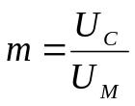 1
AM-Demodulator menghasilkan sebuah tegangan referensi dc yang besarnya tergantung pada amplituda carrier rata-rata.Tegangan dc ini digunakan untuk mengontrol gain melalui AGC supaya output dari penguat audio tetap konstan walaupun signal AM yang diterima berubah (fading).

3. Komponen dan Alat Ukuryang digunakan
2 Function generator dengan fasilitas modulasi AM.
1 Papan rangkaian
1 Osiloskop
2 Test probe 10 : 1 atau 1 : 1
1 Resistor 470 ohm
3 Resistor 10 k ohm
1 Resistor 4,7k ohm
1 Kapasitor 47 pF
2 Kapasitor 1 nF
2 Kapasitor 10 nF
2 Kapasitor 0,1 µF
2 Kapasitorelektrolik 2,2 µF
1 Dioda AA 118

4. Rangkaian Percobaan
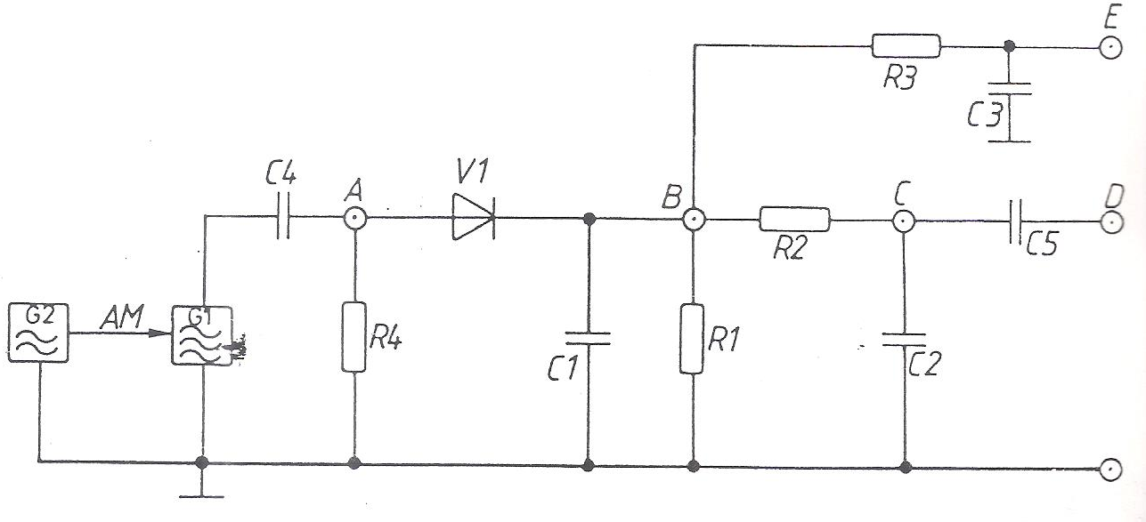
Gbr. 9.1Rangkaian percobaan

Resitor
R₁ = 10 k ohm
R₂ = 10 k ohm
R₃ = 10 k ohm
R₄ = 4,7k ohm

Kapasitor
C₁ = 1 nF
C₂ = 1 nF
C₃ = 2,2 µF (elektrolit)
C₄ = 10 nF
C₅ = 100 nF
Tambahan
C₆ = 47 pF
C₇ = 10 nF
C₈ = 100 nF

Dioda
V₁ = AA 118

5. Pengukuran
5.1 Buat rangkaian gambar 9.1.
Pengukuran tanpa modulasi
Generator 1 : Sinusoidal, 500 kHz, U_{pp} = 6 V
Osiloskop :Kedua kanal dikopling ke DC, 1V/div
T.B = 0,5 µs/div
Sinyal pemicu (Trigger) dipasang untuk kanal1

5.1.1 Pasang carrier tak termodulsi pada input rangkaian dan peragakan dengan kanal 1 osiloskop. Gunakan kanal 2 untuk mengukur tegangan pada titik B, C, dan D. Gambar ketiga tegangan pada kertas millimeter blok.

5.1.2 Jelaskan fungsi komponen D, R₁ – C₁, R₂ – C₂ dan C₄.
Sebagai tambahan informasi, setiap komponen tersebut dilepas bergantian dan lihat efeknya pada tegangan di B, C, D.

  - Mengambil kembali signal pemodulasi dari signal termodulasi AM.
Generator 1 : Sinusoidal, frekuensi carrier f_{C} = 500 kHz.
Generator 2 : Sinusoidal, frekuensi pemodulasi f_{M} = 1 kHz.
Osiloskop : X = 0,2 ms/div
Y₁ = 1 V/div
Y₂ = 1 V/div
Trigger di kanal 1.
Atur indeks modulasi sehingga signal AM pada titik A adalah U_{pp} = 8V maksimum dan 4 V minimum.

5.1.1 Hitung indeks modulasi.
5.2.2 Amati tegangan pada titik B. Lepas kapasitor C₁dan jelaskan gambar yang terlihat
di osiloskop.
Lepaskan carrier dan perhatikan efeknya.
Pasang lagi C₁dan jelaskan pengaruhnya (disini carrier tetap dilepas).
Tegangan di titik B terdiri dari tiga komponen, sebutkan.

5.2.3 Ukur tegangan pada titik C dan D pada kanal 2. Gambar peragaan osiloskop di
titik C pada kertas millimeter blok. tegangan pada titik C berbeda dari tegangan
pada titik B.
Jelaskan kenapa berbeda.Apa fungsi dari C₄?.

5.3 Pengambilan tegangan referensi dc.
Penyetelan generator dan osiloskop seperti sebelumnya. Signal AM tetap diperagakan pada kanal 1.

5.3.1 Gambar peragaan osiloskop pada titik E pada diagram yang sama seperti pada 5.2.3. dengan mengunakan warna berbeda.
Jelaskan bagaimana tegangan pada titik E dihasilkan.

5.3.2 Peragakan tegangan referensi pada titik E. Ubah aplituda carrier.
Jelaskan efeknya pada tegangan referesi.

5.3.3 Amati perubahan pada tegangan referensi bila indeks modulasi diubah dan bila dikecilkan sampai 0 %. Amplitudo carrier sama seperti pada awal.

5.4 Efek dari nilai komponen.
Penyetelan generator dan osiloskop seperti semula. Frekuensi generator 2 ditetapkan seperti pada langkah berikut.

5.4.1 Variasi pada nilaiC₁ : 1 nF, 10 nF, 100 nF. Peragakan tegangan pada titik D dengan frekuensi pemodulasi 4,5 kHz dan 500 Hz. Jelaskan pengaruh nilai C₁ pada output.

5.4.2 Variasi C₂ : 47 pF, 1 nF, 10 nF. Peragakan tegangan di titik D pada frekuensi pemodulasi 4,5 kHz. Jelaskan efek dari nilai C₂ pada signal output.

5.5 Apa akibatnya bila dioda dibalik?.

Modul 10
Pengaturan Penguatan dengan Dioda

1. Tujuan Praktikum:
Setelah mempelajari Modul ini mahasiswa diharapkan dapat
- Menjelaaskan fungsi dioda yang bertindak sebagai resistor variable pada pembagi tegangan di input penguat.
- Mengamati perubahan tegangan output penguat dengan input yang konstan sebagai akibat dari perubahan tegangan bias dioda
- Membuat grafik untuk memperlihatkan hubungan antara penguatan dan tegangan kontrol dioda
- Memperlihatkan kaitan antara tegangan referensi dioda di ouput demodulator dan tegangan output penguat.
- Menerangkan bagaimana cara rangkaian pengatur penguatan bekerja apabila tegangan input berubah

2. Dasar Teori
Pada rangkaian penerima modulasi amplituda, penguatan harus dikendalikan dengan mengunakan tegangan sebagai hasil penyearahan dari signal AM. Tujuan dari pengendalian ini adalah mencegah input yang berlebihan pada tingkatRF yang dapat mengakibatkan distorsi dan menyamakan output daritingkat RF untuk level input yang berbeda akibat fading.
Untuk pengendalian ini diperlukan tegangan DC yang besarnya tergantung pada level signal termodulasi AM yang diterima pada input receiver. Tegangan dc ini digunakan sebagai tegangan referensi pengendalian penguatan yang didapat pada output demodulator.
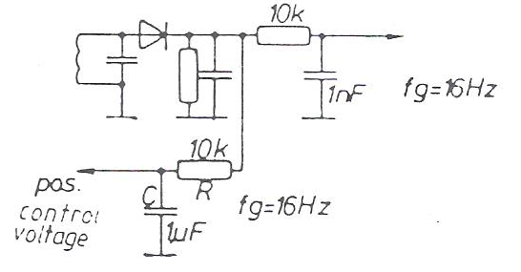

Gambar 10.1. Model Rangkaian AGC (Automatic Gain Control)

Pada latihan ini, penguatan dari tingkat RF receiver dikendalikan dengan menggunakan sebuah pembagi tegangan variabel di bagian inputnya. Pembagi tegangan terdiri dari sebuah resistor seri dengan sebuah dioda yang di’forward bias’. Dengan perubahan resistansi forward dioda, respons pembagi tegangan akan berubah demikian juga peguatan dari amplifier. Mula-mula fungsi pengendalian penguatan dilakukan secara manual dengan cara mengubah tegangan dc ,kemudian rangkaian dirangkai secara lengkap.
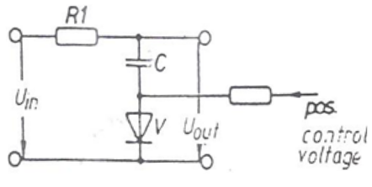

Gambar 10.2. Model Pengendalian manual dengan mengubah tegangan DC

3. Komponen dan Alat Ukur yang digunakan
1 Catu tegangan dc
1 Sweep generator
1 Papan rangkaian
1 Osiloskop
1 Test probe 10 : 1
1 Test probe 1 : 1
1 Multimeter digital
2 Resistor 100 ohm
1 Resistor 220 ohm
2 Resistor 1 k ohm
1 Resistor 6,8k ohm
2 Resistor 10 k ohm
1 Resistor 47 k ohm
3 Resistor 100 k ohm
- Resistor 10 k ohm, variable

4. Rangkaian Percobaan
- Gambarrangkaian
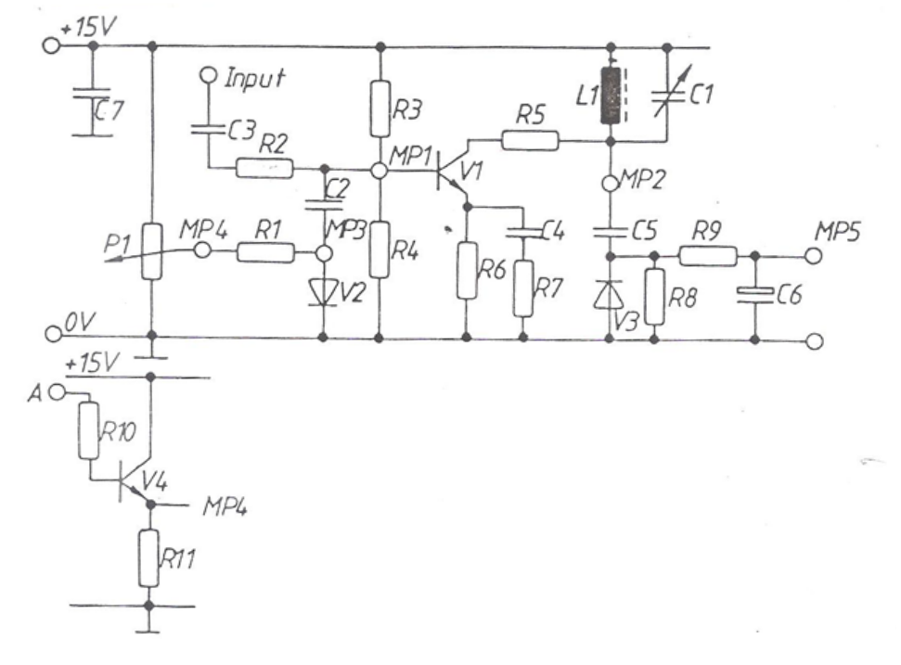
Gambar 10.3 Rangkaian Pengendali Penguatan dengan Dioda
Resistor
R₁ = 10 k ohm
R₂ = 220 ohm
R₃ = 100 k ohm
R₄ = 47 k ohm
R₅ = 100 ohm
R₆ = 1 k ohm
R₇ = 100 ohm
R₈ = 100 k ohm
R₉ = 100 k ohm
R₁₀ = 10 k ohm
R₁₁ = 6,8 k ohm
P₁ = 10 k ohm
Tambahan
R₁’ = 1 k ohm
Kapasitor
C₁= 5 . . . 500 pF, variabel
C₂= 100nF
C₃ = 100nF
C₄= 100nF
C₅= 100 pF
C₆= 1 µF
C₇= 100nF

Dioda
V₂ = 1 N 4148
V₃ = AA 118

Transistor
V₁ = BC 107
V₄ = BC 107

Induktor
L₁ = 140 µH

- Tata Letak komponen

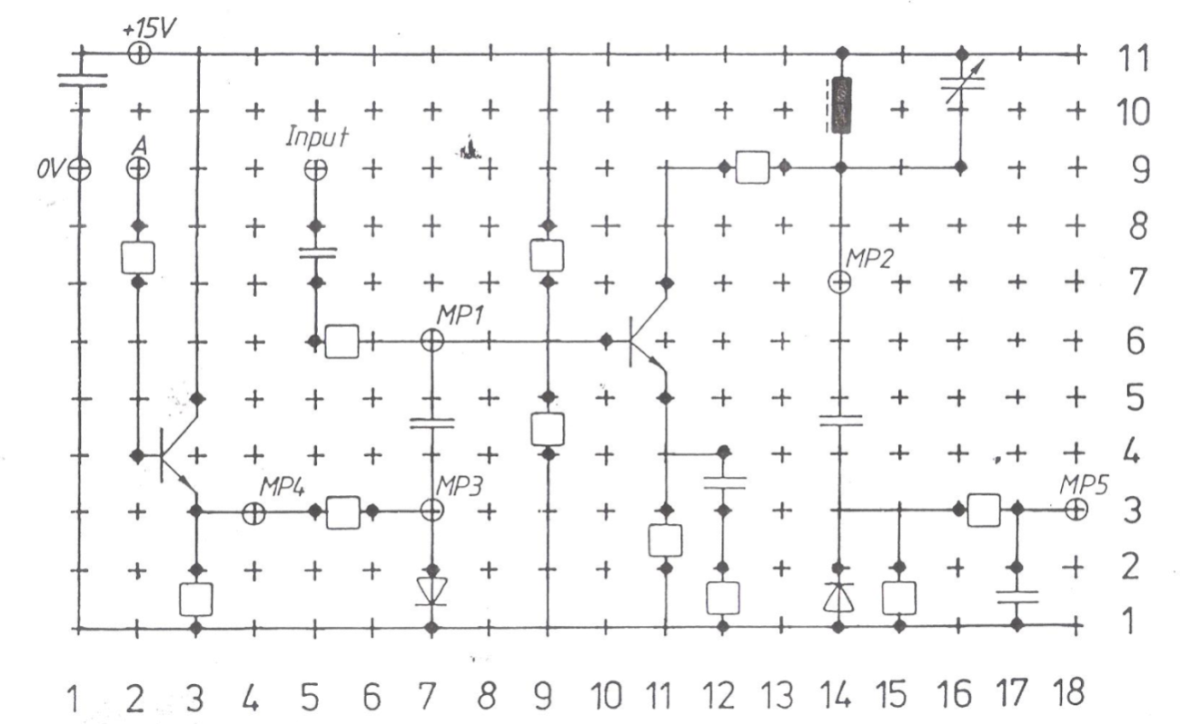

Gbr. 10.4Tata letak komponen
5. Pengukuran
5.1 Susun rangkain percobaan dengan tata letak komponen seperti pada gambar 10.4.
Sinyal generator : Sinusoidal.
Osiloskop : Y₁ = 5mV/div., 1:1, AC, ke input.
Y₂= 0,2 V/div., 10:1, AC, ke MP₂
T.B. = 0,5 µs/div.
Potensiometer P₁ mula-mula diputar berlawanan jarum jam penuh.

5.1.1 Atur tegangan input, U_{ipp} = 100 mV. Tala amplifier padafrekuensi 1 MHz
.
5.1.2 Putar P₁ secara perlahan searah jarum jam dan jelaskan efeknya pada tegangan
output.

5.1.3 Hubungkan Y₂ ke MP₁ ( Y₂ = 5mV/div, 10 :1, AC)
Ubah – ubah P₁. Bagimana hubungan tegangan pada MP₁ dan MP₂?.

5.1.4 Hubungkan voltmeter dan kanal 1 osiloskop paralel dengand ioda (MP₃) dan
amati tegangan ketika P₁ diubah. Jelaskan mengapa tegangan pengendali dipengaruhi olehP₁?.Jelaskan fungsidioda.

  - Kurva karakteristik pengendalian
Pada langkah berikut ini, akan diamati ketergantungan penguatan tegangan pengendali pada dioda (MP₄).
Atur tegangan input untuk setiap pengukuran sehingga tegangan output selalu sama.
Setup dan pemasangan alat ukur sama seperti pada 5.1 dan sebagai tambahan hubungkan voltmeter ke MP₄.

    - Cek penalaan amplifier agar tetap beresonansi pada frekuensi 1 MHz.
Ukurtegangan input untuk setiap tegangan dc pada MP₄, jaga agar tegangan output tetap konstan U_{opp} = 16 V. Catat hasil pengukuran pada tabel 1.

Tabel 1
U₄ (V) | 0 | 3 | 6 | 9 | 12 | 15
U_{ipp}(mV)
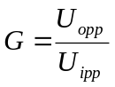
5.2.2 Hitung penguatan dan masukkan ketabel 1.
Gambar grafik penguatan sebagai fungsi U₄.
Dari data pengukuran, tentukan rentang pengendalian penguatan dalam dB.

5.3 Automatic Gain Control (AGC)
Set up alat ukurs epertipada 5.1.Ganti P₁ dengan rangkaian emitter-follower (konverter impedansi) seperti pada gambar 1 dan 2. Ganti R₁ dengan 1 kohm.

5.3.1 Ubah-ubah tegangan generator untuk menghasilkan tegangan output (MP₂), kemudian ukurlah tegangan referensi yang bersangkutan pada titik MP₅. Masukkan hasil pengukuran pada tabel 2.

Tabel 2
Tegangan output U_{opp} (V) | 4 | 8 | 12 | 16 | 20
Tegangan refernsi U_{r} (V)

Bagimana hubungan antara tegangan output dan tegangan referensi.

5.3.2 Berikan tegangan DC variable (0 . . . 15 V) ke input konverter (titik A).
Variasikan tegangan tersebut dan bersamaan dengan itu amati tegangan pada MP₄,
tegangan input serta output.
Jelaskan tujuan pemasangan rangkain konverter impedansi.

    - Hubungkan MP₅ ke input rangkaian konverter impedansi (input A).
Hubugkan osiloskop ke input dan output amplifier kemudian ubah-ubah tegangan input.
Apa pengaruh perubahan ini terhadap rangkaian, yaitu pada amplituda tegangan output apabilategangan input diubah-ubah

    - Jelaskan fungsi dari rangkaian konverter impedansi dan dioda, dalam hal tegangan input dinaikkan.

    - Pengukuran respons pengendalian.
Ukur tegangan output untuk tegangan input yang sudah ditetapkan sebagai
berikut :
. tanpa kontrol (lepas MP₅)
. dengan kontrol.

Masukkan nilai-nilai tersebut pada tabel.
Tabel 3
Tegangan input U_{ipp} (mV) | 20 | 40 | 60 | 80 | 100
Tanpa kontrol U_{opp} (V)
Dengan kontrol U_{opp} (V)

    - Gambar grafik yang memperlihatkan kaitan antara tegangan input dan output
untuk harga-harga hasil pengukuran yang diperoleh pada point 5.3.5

Modul 11
Pengendali Penguatan dengan Transistor

1. Tujuan Praktikum:
Setelah mempelajari Modul ini mahasiswa diharapkan dapat
- Menjelaskan ketergantungan amplituda output terhadap titik kerja rangkaian transistor
- Menentukan penguatan tegangan pada berbagai titik kerja
- Menggambarkan hubungan antara titik kerja dan arus kolektor
- Menjelaskan apa yang dimaksud dengan kontrol penguatan “incremental” dan “decremental”
- Menjelaskan pengaruh lebar pita frekuensi dan pengaturan resonansi penguat dengan memeriksa kurva band pass

2. Dasar Teori
Kontrol gain otomatis (AGC) transistor dapat dilakukan dengan cara menggeser titik kerja rangkaian transistor. Pada kurva karakteristik transistor gambar 11.1 terlihat bahwa kurva lebih landai untuk Ic yang kecil. Jika titik kerja bergeserdari A1 ke A2 penguatan rangkaian menjadi berkurang karena arus kolektor mengecil (sesuai dengan kemiringan kurva), ini merupakan bentuk kontrol decremental.

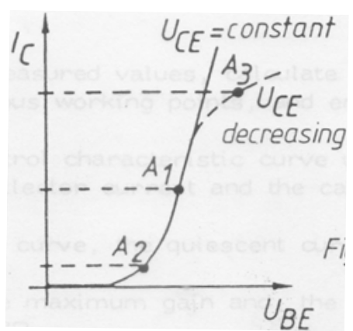
Gambar 11.1 Kurva karakteritik transistor

Pada kontrol dekremental transistor memiliki resistansi ohmik yang besar, akibatnya rangkaian mendapat redaman (damping) yang lebih rendah dan menghasilkan band width yang lebih sempit, sebaliknya bila titik kerja dialihkan kearah A3 arus Ic akan menjadi lebih besar dan ini merupakan prinsip kontrol “incremental “. Pada kontrol incremental transistor mempunyai resistansi ohmik rendah sehingga damping menjadi lebih tinggi dan bandwidth lebih lebar.
Kedua jenis kontrol ini mempunyai kelemahan masing-masing, karena bila titik kerja digeser maka secara otomatis karakteristik dinamis transistor juga berubah.

3. Komponen dan Alat Ukur yang digunakan
1 Catutegangan dc
1 Sweep generator
1 Papan rangkaian
1 Osiloskop
1 Test probe 10 : 1
1 Test probe 1 : 1
1 Multimeter digital
1 Resistor 100 ohm
- Resistor 220 ohm
- Resistor 330 ohm
1 Resistor 1 kohm
1 Resistor 3,3kohm
3 Resistor 10 kohm
1 Resistor 47 kohm
- Resistor 100 kohm
1 Potensiometer 10 kohm
1 Kapasitor variable 5…500pF
1 Kapasitor 100pF
3 Kapasitor 0.1 uF
1 Kapasitor 1 uF
1 Kapasitor 100uF
- Coil 140 uH
1 Dioda AA118
1 Transistor BC 107

4. Rangkaian Percobaan

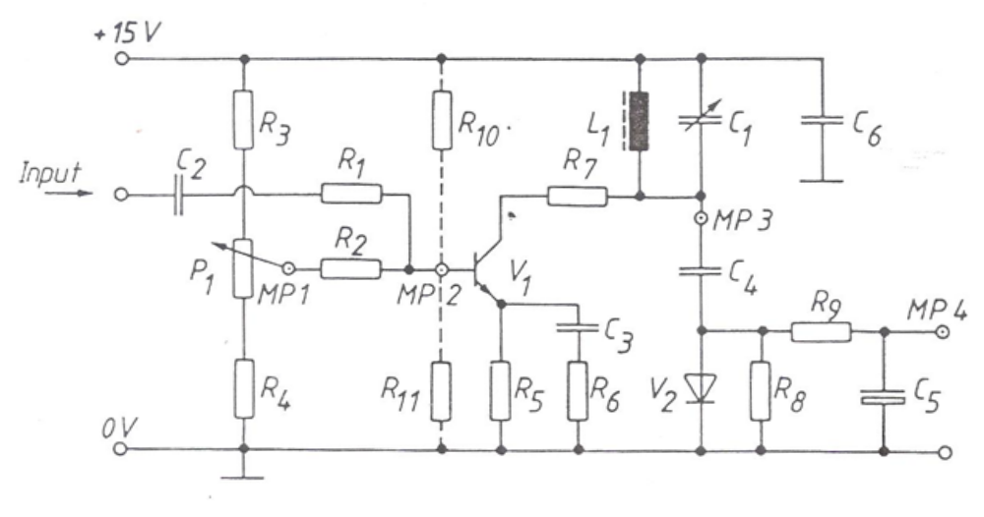
Gambar 11.2Rangkaian Pengendali Penguatan dengan transistor

Resistor
R₁ = 220 ohm
R₂ = 10 kohm
R₃ = 3.3 k ohm
R₄ = 330 ohm
R₅ = 1k ohm
R₆ = 100 ohm
R₇ = 560 ohm
R₈ = 10 k ohm
R₉ = 10 k ohm
R₁₀ =100 k ohm
R₁₁ = 47k ohm
R₁₂ = 47k ohm

Kapasitor
C₁= 5 . . . 500 pF, variabel
C₂= 100nF
C₃ = 100nF
C₄= 100 pF
C₅= 1 µF
C₆= 100nF
C_{5’}= 100 µF

Dioda
V₁ = AA 118

Transistor
V₂ = BC 107

Induktor
L₁ = 140 µH

Potensiometer
P₁ = 10 kohm, linier

5. Pengukuran

5.1 Susun rangkaian percobaan seperti gambar 11.2.
Sinyal generator : Sinusoidal, 1MHz pada input rangkaian
Osiloskop :Kanal 1 ke input rangkaian
Kanal titik 2 ke MP₃
T.B. = 0,5 µs/div.

5.1.1 Atur P₁ untuk mendapatkan Ic= 4 mA. Ukur tegangan base emitor, Tala rangkaian osilator dengan C1 untuk frekuensi 1MHz
.
5.1.2 Periksa pengaturan rangkaian tala untuk Ic = 4 mA, pasang tegangan input Vipp=60 mV dan atur P1 untuk mendapatkan harga-harga arus kolektor dan tegangan output untuk masing-masing arus kolektor, kemudian masukkan harga-harga tersebut kedalam tabel 1

Tabel1
Ic (mA) | 0.25 | 0.50 | 60.75 | 1 | 2 | 4 | 6 | 7 | 8 | 8.5
U_{opp} (V)
GainU_{opp}/U_{opp}

5.1.3 Dariharga-harga terukur, hitung penguatan tegangan untuk berbagai titik kerja dan tuliskan hasilnya di tabel1

5.1.4 Plot kurva karakteristik kontrol dengan menggunakan harga-harga arus kolektor dan penguatan tegangan dari table 1, beri tanda pada kurva untuk arus kolektor dengan penguatan maksimum

5.1.5 Hitung penguatan maksimum dan tentukan arus batas control dalam dB,
berapakah range kontrol rangkaian (dB)

  - Kurva Band pass dengan metoda wobbler
Sinyal generator : Sinusoidal, 1MHz sweep
Osiloskop :Kanal 1 ke sweep generator
Kanaltitik 2ke MP₃
AturarusIc =4mA

5.2.1Turunkanaruskolektordenganmengubahnilai P1, apakah frekuensi kontrol decremental pada bandwidth dan frekuensi penguat?

5.2.2 Naikkan arus kolektor dengan mengubah nilai P1, apakah efekkontrol incremental pada bandwidth dan frekuensi penguat?

5.3 Automatic Gain Control (AGC)
Atur ukur seperti pada 5.1. Lepas P₁ sisipkan R₁₀ = 100k ohm, R₁₁= 47k ohm dan
C₄=100pF.

5.3.1 Atur tegangan sinyal generator untuk tegangan output MP₄ seperti di tabel 2, ukur tegangan referensi demodulator V₄ dengan menggunakan multimeter digital, masukkan data-data tersebut ke tabel 2

Tabel2
Tegangan output U_{opp} (V) | 2 | 4 | 6 | 8 | 10
Tegangan referensi V₄ (V)

Bagimana hubungan antara tegangan output dan referensi.

5.3.2 Hubungkan MP4 dengan MP1, tampilkan input dan output penguat untuk variasi
tegangan input sbb:
a) dengan kontrol
b) tanpa kontrol (Lepaskan MP4 dan MP1)

5.3.3 Set tegangan input sesuaiharga yang diberikan pada tabel3 dan ukurlah tegangan output dengan kontrol penguatan untuk masing-masing harga input tersebut ,masukkan data-data tersebut kedalam tabel 3
Tabel 3
Tegangan input U_{ipp} (mV) | 100 | 200 | 300 | 400 | 500 | 600 | 700 | 800
Tanpa kontrol U_{opp} (V)
Dengan kontrol U_{opp} (V)

    - Gambarkan grafik yang memperlihatkan hubungan antara Vo dan Vi dengan menggunakan harga-harga yang diperoleh dalam tabel 3.

    - Apakah jenis kontrol penguatannya bersifat decremental atau incremental

Modul 12
Penguat IF

- Tujuan Praktikum:
Setelah mempelajari Modul ini mahasiswa diharapkan dapat
- Menala Penguat IF agar tegangan ouputnya maksimum.
- Mengukur penguatan rangkaian penguat IF.
- Mengukur respons frekuensi Penguat IF secara manual maupun dengan sweep generator.
- Mengukur parameter- parameter Penguat IF AM.

- Dasar Teori
Dalam pesawat penerima super hetrodyne fungsi Penguat IF adalah menguatkan signal IF yang dihasilkan oleh mixer yang frekuensinya adalah f_{IF} = 460 4,5 kHz. Penguat IF terdiri dari dua tingkat penguat tertala dan respons frekuensinya diperlihatkan oleh gambar 11.1
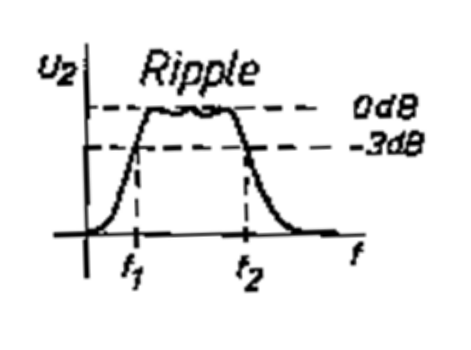
Gbr.12.1Respons frekuensi Penguat IF

Dari gambar dapat dilihat band with 3 dB adalah 4.5 kHz dan ini akan memperbaiki selektifitas penerima .Ukuran kemampuan untuk memisahkan satu kanal radio AM oleh Penguat IFdisebut selektifitas 9 kHz, yaitu seberapa besar penguatan berkurang padafrekuensi yang berjarak 9 kHz dari frekuensi pembawa. Nilai rata –rata kualitas Penguat IF adalah sbb.
- Penguatan tegangan : variable sampai 10.000
- Bandwith 3 dB : 6 kHz.
- Selektifitas 9 dB : 34 dB.

Penguatan tinggi yang diperoleh melalui penguat tertala dengan menggunakan umpan balik sering menyebabkan osilasi yang tidak diinginkan. kondisi ini dapat diperbaiki dengan menggunakan frekuensi tinggi atau neutralisasi, karena penyetelan kontrol volume dari IF amplifier tergantung pada frekuensi, dan efek dari umpan balik ketingkat sebelumnya, pada kondisi awal kontrol volume harus diseting ke harga minimum.

3. Komponen dan Alat Ukur yang digunakan
1 Catu daya
1 Sweep generator
1 AM function generator
1 Papan rangkaian
1 Osiloskop
1 Test probe 10 :1
1 Test probe 1 : 1
1 Frequency counter
2 Resistor 10 ohm
2 Resistor 100 ohm
3 Resistor 330 ohm
1 Resistor 470 ohm
1 Resistor 8,2kohm
1 Resistor 10 kohm
1 Resistor 100 kohm
2 Resitor 1 Mohm
1 Kapasitor 10 pF
2 Kapasitor 100 pF
2 Kapasitor 10 nF
2 Kapasitor 0,1 µF
2 IF transformer 140 µH, 100 . . . 600 pF
1 Dioda AA 118
2 Transsitor BC 107
1 Speaker

4. Rangkaian Percobaan

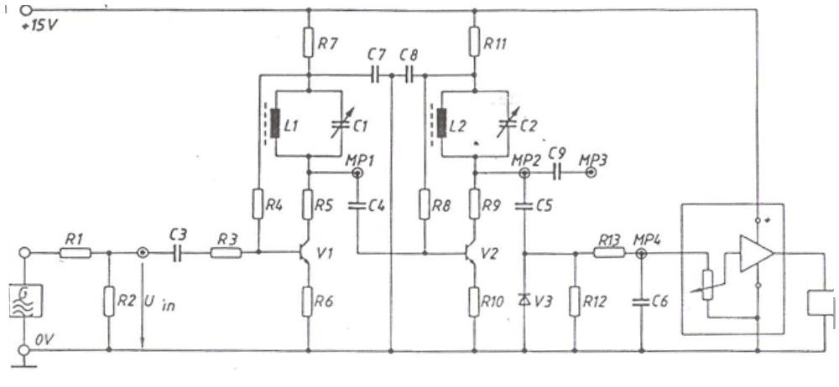

Gbr. 12.2 Rangkaian percobaan

Resistor
R₁= 8,2kohm
R₂= 10 ohm
R₃= 470 ohm
R₄= 1Mohm
R₅ = 100 ohm
R₆= 10 ohm
R₇= 330 ohm
R₈= 1Mohm
R₉= 100 ohm
R₁₀= 330 ohm
R₁₁= 330 ohm
R₁₂= 100kohm
R₁₃= 10kohm

Kapasitor
C₃= 10nF
C₄= 100 pF
C₅= 100 pF
C₆= 10nF
C₇= 100nF
C₈= 100nF
C₉= 10 pF

Dioda
V₃ = AA 118

Transistor
V₁= BC 107
V₂= BC 107

IF Transformer
L₁/C₁ = 140 µH , 100 . . . 600 pF
L₂/C₂ = 140 µH , 100 . . . 600 pF

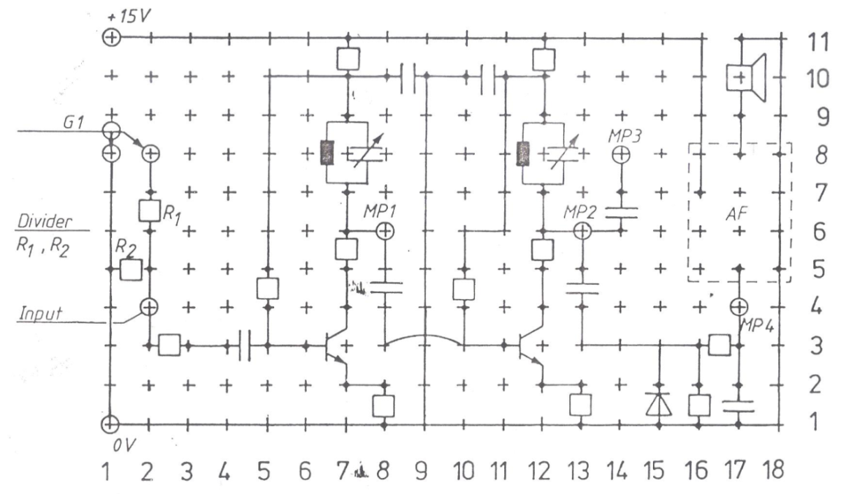

Gbr.12.3 Tata letak komponen
5. Pengukuran
5.1 Sususn rangkaian percobaan dengan tata letak komponen seperti pada gambar 12.3.
Penalaan dan penguatan total
Sinyal generator : Sinusoidal, 400 Hz kepembagi tegangan R₁ – R₂.
Osiloskop : Y₁ = 50 mV/div., 1 : 1, AC, ke input.
Y₂ = 0,2 V/div., 10 : 1, AC, ke MP₂
X = 1 µs/div
Trigger :kanal 1, auto

5.1.1 Pasang tegangan sinyal generator 250 mV_{pp} dan hitung tegangan input dari IF
Amplifier pada output pembagi tegangan R₁ – R₂.

5.1.2 Hubungkan Y₂ ke MP₂ dan tala kedua rangkaian resonansi untuk tegangan
maksimum. Ulangi penalaan beberapa kali untuk mendapatkan output optimal.
Hitung penguatan total dari IF Amplifier di antara input dan MP₂.

5.2 Kurva respons frekuensi
Untuk pengukuran berikut ini, frequency counter dihubungkan kesinyal generator.
Sinyal generator : Seperti pada 5.1 , tetapi sesuaikan amplituda sehingga sehingga pada frekuensi resonansi 400 kHz, teganganpada MP₂ U_{2pp} = 16 V.
Osiloskop :dipasang seperti pada 5.1, tetapi kanal 1 dilepas.

5.2.1 Ukur tegangan MP₂ pada frekuensi – frekuensi seperti pada tabel 1 dan gambar
respons frekuensi pada kertas millimeter blok.

Tabel 1
f (kHz) | 380 | 390 | 394 | 396 | 398 | 400 | 402 | 404 | 406 | 410 | 420
U_{2pp} |  |  |  |  |  | 16

5.2.2 Dari kurva 5.2.1, tentukan bandwith 3 dB

5.2.3 Pengukuran respons frekuensi dengan sweep generator
Sinyal generator : Sinusoidal, 400 kHz.
Sweep ke ‘Int’,
kontrol ‘sweep time’ dan ‘sweep width’ searah jarum penuh.
Osiloskop : Y₂ 50 mV/div., 10 : 1, AC, ke MP₄.
T.B. = 1 ms/div.
Trigger = Ext., +, DC
Hubungkan control VCO generator ke trigger osiloskop.
Sesuaikan frekuensi generator dan sweep width, sehingga kurva memenuhi layar osiloskop. Bandingkan kurva yang didapat dengan kurva pada 5.2.1
5.2.4 Simulasi kondisi kesalahan, dengan menaikkan tegangan output generator. Apa
pengaruh over – driving pada respons frekuensi ?.

5.3 Operasi dengan signal input termodulasi.

5.3.1 Atur generator pada mode modulasi amplitudo, carrier 400 kHz, signal pemodulasi 1 kHz, indeks modulasi 0,3 ke input pembagi tegangan.
Peragakan signal pada MP₂ (probe 10 : 1) pada MP₄. Gunakan MP₄ sebagai trigger Osiloskop. AF Amplifier akan mendrive speaker.

5.3.2 Naikkan amplitude carrier sampai cacat terlihat dan ukur tegangan input.

5.4 Pertanyaan.
5.4.1 Bandingkan fitur rangkaian IF Amplifier ini dengan fitur AM-IF Amplifier tipikal
yang didapat dari data sheet.
Evaluasi perbedaan –perbedaan yang terjadi

Modul 13
Rangkaian Pengatur Nada (Tone Control)

1. Tujuan Praktikum:
Setelah mempelajari Modul ini mahasiswa diharapkan dapat
- Merakit Rangkaian Pengatur nada
- Menjelaskan pengaruh potensiometer dalam pengaturan Bass dan Treble
- Mengukur respon frekuensi rangkaian dan menggambarkannya
- Menjelaskan interaksi pembagi tegangan antara ohmic dan kapasitansi pada dua frekuensi yang berbeda

2. Dasar Teori
Dalam sistem audio, bagian pengatur nada terletak diantara bagian Pre-Amplifier (penguat depan) dan Final Amplifier (Penguat Akhir). Bagian pengatur nada berfungsi untuk mengatur nada rendah (Bass) dan nada tinggi (Treble) secara terpisah. Pada bagian pengatur nada Bass, akan menguatkan sinyal frekuensi rendah, sedangkan pada bagian nada treble akan menguatkan sinyal frekuensi tinggi. Kurva penguatan (A_{V}) terhadap besarnya frekuensi yang dikuatkan dapat digambarkan menggunakan kurva berikut.

Kurva Penguatan Nada Bass Dan Treble
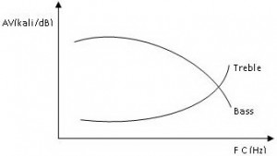

Gambar 13.1 Prinsip Kerja Pengatur Nada (Tone Control)
Secara garis besar bagian pengatur nada mempunyai prinsip kerja sebagai berikut. Rangkaian pengatur nada dipasang sebelum rangkaian penguat.
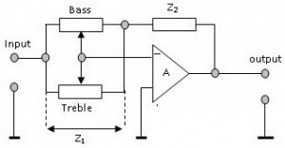
Gambar 13.2 Blok Diagram Rangkaian Pengatur Nada

Penguatan rangkaian ditentukan oleh impedansi umpan balik (Z₂), dibagi dengan impedansi input (Z₁), dan dapat dihitung dengan rumus:
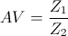
Dimana :
AV = Faktor Penguatan
Z1 = Impedansi Input
Z2 = impedansi Output
Dalam pengaturan nada baik Bass atau Treble pada posisi maksimum maka impedansi input (Z₁) menjadi minimum, akibatnya penguatan pada posisi tersebut menjadi besar. Perhitungan penguatannya adalah sebagai berikut :
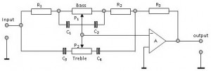

Gambar 13.3 Blok Diagram Rangkaian Tone Control (Pengatur Nada) Baxandall

Penguat Nada Bass
Pada posisi maksimum kondensator C₁ dihubung singkat potensiometer P₁ rumus perhitungannya sebagai berikut :
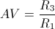
Pada posisi minimum kondensator C₂ dihubung singkat potensiometer P₁ rumus perhitungannya sebagai berikut :
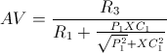

Penguat Nada Treble
Pada posisi maksimum, perhitungan penguatan dapat dihitung dengan rumus sebagai berikut :
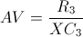
Pada posisi minimum, perhitungan penguatan dapat dihitung dengan rumus sebagai berikut :
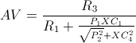
Dalam rangkaian pengatur nada pasif terdiri dari pembagi tegangan antara bagian yang tidak tergantung frekuensi (Ohmic) dan yang tergantung frekuensi (kapasitif). Bagian Ohmic menetukan besarnya atenuasi sedangkan bagian kapasitif mengubah-ubah besarnya atenuasi tersebut sehingga frekuensi-frekuensi yang tinggi atau rendah dapat diturunkan atau dinaikkan, fungsi rangkaian tersebut dapat dipahami dari gambar berikut ini.
- Pengaturan Bass dengan P1
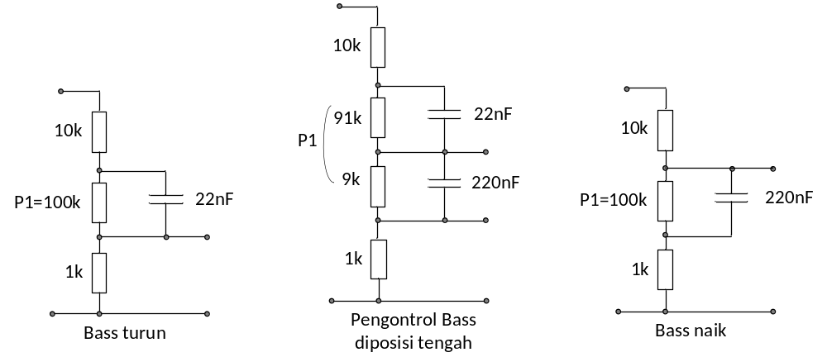
- Pengaturan Treble dengan P2

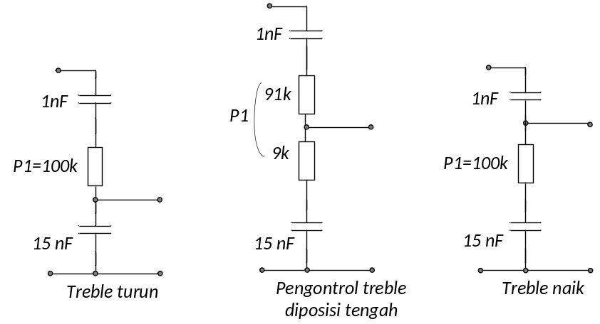
Kapasitor mempengaruhi bagian ohmik dari pembagi tegangan sehingga penaikan dan penurunan yang diharapkan dari nada Bass dan treble dapat dicari

4. Komponen dan Alat Ukuryang digunakan
1 Fungsi Generator
1 Dual trace oscilloscope
1 Papan rangkaian
2 Test probe 1 : 1
2 Resistor 10 kohm
- Resistor 1 kohm
- Potensiometer 100 kohm, log
1 Kapasitor 1 nF
1 Kapasitor 15 nF
1 Kapasitor 22 nF
1 Kapasitor 220 nF

- Rangkaian Percobaan

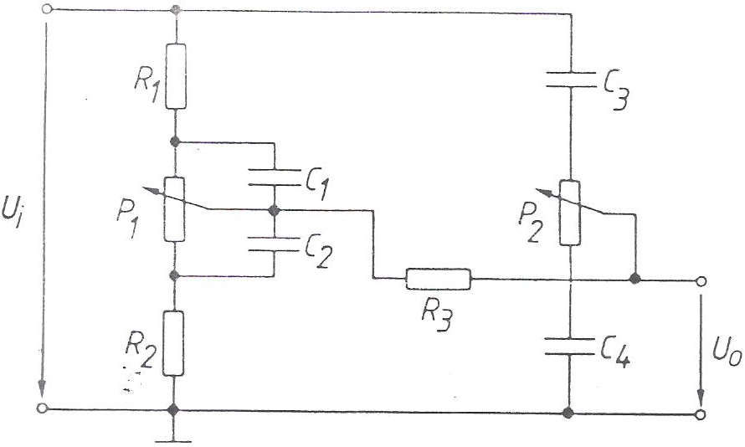
Gbr.13.4 Rangkaian percobaan
Resistor
R₁ = 10 kohm
R₂ = 1 kohm
R₃ = 10kohm

Potensiometer
P₁ =100kohm, log
P₂ =100kohm, log

Kapasitor
C₁= 22nF
C₂= 220nF
C₃ = 1nF
C₄= 15nF

5. Pengukuran
5.1 Buat rangkain percobaan dgn tata letak komponen seperti pada gambar 13.4.
Sinyal generator : Sinusoidal, 8Vpp, konstan
Osiloskop : sinyal input di kanal 1, trigger dari kanal-1

5.2. Efek dari potensiometer.
Tampilkan tegangan output saat frekuensi input = 10 kHz, amati efek yang ditimbukan oleh potensiometer terhadap sinyal output
.
5.2.1 Ulangi langkah 5.2 untuk frekuensi f = 100 Hz

5.2.2 Ulangi langkah 5.2 untuk frekuensi f = 1 kHz

5.3. Mengukur kurva respon
Set potensiometer, P1 dan P2 diposisi tengahnya. Ukur tegangan output untuk frekuensi yang diberikan dan masukkan nilai pengukuran pada tabel-1

    - Ulangi langkah 5.3 untuk posisi P1 dan P2 putaran penuh searah jarum jam.

5.3.2 Ulangi langkah 5.3 untuk posisi P1 dan P2 putaran penuh berlawanan arah jarum
jam

5.4 kanversikan output tegangan yang diukur pada langkah 5.3.1 dan 5.3.2 kedalam bentuk deciBell. Dan masukkan hasilnya kedalam tabel

5.5 Gambarkan kurva respon frekuensi

5.6 Sket respon kurva untuk P1 putaran penuh searah jarum jam dan P2 putaran penuh berlawanan arah jarum

Tabel 1
Vi(pp) = 8 V
f (Hz) | Setting kedua potensiometer
f (Hz) | Posisi Tengah |  | Fully CCW |  | Fully CW
f (Hz) | Vop (pp) | Vo (dB) | Vop (pp) | Vo (dB) | Vop (pp) | Vo (dB)
20
30
50
80
100
200
500
800
1k
2k
5k
10k
12k
15k
18k
20k

Modul 14
Ring Modulator

1. Tujuan Praktikum:
Setelah mempelajari Modul ini mahasiswa diharapkan dapat
- Menerangkan tujuan dan fungsi dari dioda-ring modulator
- Mengatur ring modulator dan mengenali pengaruh yang ditimbulkannya
- Menampilkan bentuk sinyal output ring modulator di osiloskop
- Menyimpulkan hubungan antara fasa sinyal output dan carrier, dari gambar osiloskop

2. Dasar Teori
Ring modulator adalah rangkaian untuk modulasi amplituda dengan pembawa (carrier) yang ditekan, seperti modulasi yang digunakan pada transmisi stereo dan didalam teknik televisi. Gambar-13.1 menunjukkan modulasi amplituda dengan carrier dan modulasi amplitoda tanpa carrier dan membandingkan antara keduanya.

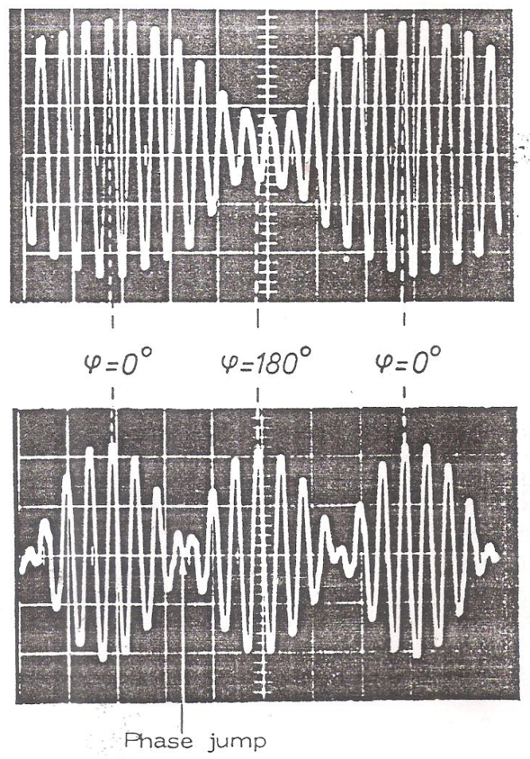
AM dengan Carrier

Mengandung 3 komponen tegangan denganf rekuensi:
- tegangan pembawa (carrier) dengan frekeunsi = fc
- tegangan side band atas dengan frekuensi = fc+fs
- tegangan side band bawah dengan frekuensi = fc-fs
AM suppessed Carrier

Mengandung 2 komponen tegangan dengan frekuensi:
- tegangan side band atas dengan frekuensi =fc+fs
- tegangan side band bawah dengan frekuensi =fc-fs

Gambar-14.1 Sinyal Modulasi Amplituda

Dalam modulasi amplituda, informasi hanya terdapat pada amplop side band dan tidak pada pembawa jadi untuk menghemat daya sinyal yang ditransmisikan cukup hanya side bandnya saja baik side band atas ataupun side band bawah, kerugiannya adalah sinyal pembawa harus dibentuk kembali di penerima. Dalam hal AM suppressed carrier setiap sinyal modulasi melewati titik “nol”maka akan terjadi pembalikan fasa sinyal.
Gambar-13.2 menunjukkan sebuah rangkaian dasar dari ring modulator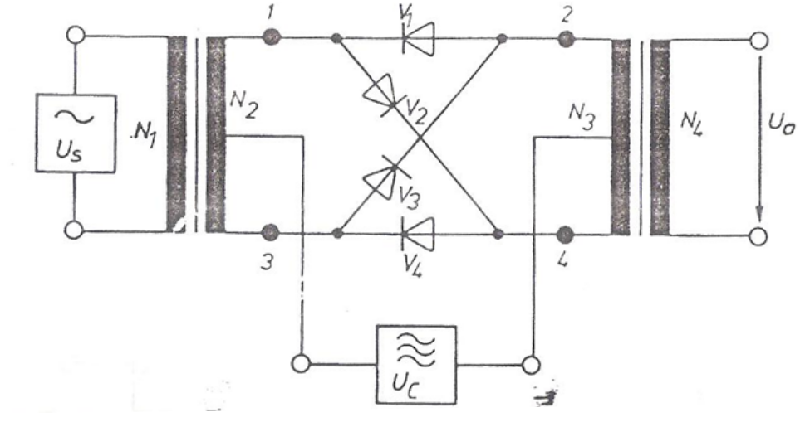
Gambar-14.2 rangkaian dasar dari ring modulator

Untuk setengah perioda tegangan pembawa Uc, menyebabkan diode V1 dan V4 bekerja karena mendapat bias maju akibatnya titik 1-2 terhubungkan begitu juga titik 3-4 , selama setengah perioda lain dari Uc, diode V2 dan V3 bekerja karena mendapat bias maju sehingga akan menghubungkan titik 1-4 dan titik 3-2. Dengan cara ini sinyal modulasi di transfer ke output.

Pada gambar-13.3 ditunjukkan tiga sinyal yang berperan dalam proses modulasi yaitu sinyal informasi Us, sinyal pembawa Uc dan sinyal modulasi Ua

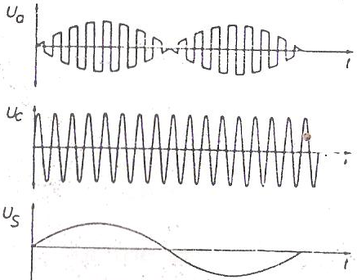

Gambar-14.3 sinyal informasi Us, sinyal pembawa Uc dan sinyal modulasi Ua

3. Komponen dan Alat Ukur yang digunakan
1 Catute gangan dc
- Sweep generator G1
- Fungsi generator G2
1 Papan rangkaian
1 Osiloskop dual tracer
2 Test probe 1 : 1
1 Multimeter digital
2 Resistor 470 ohm
1 Resistor 2,2kohm
2 Potensiometer500 ohm, linier
1 Kapasitor 0,1uF
1 Modul diode AAZ (terdiridari 4 dioda terakit)
2 Transformator 1:2

4. Rangkaian Percobaan
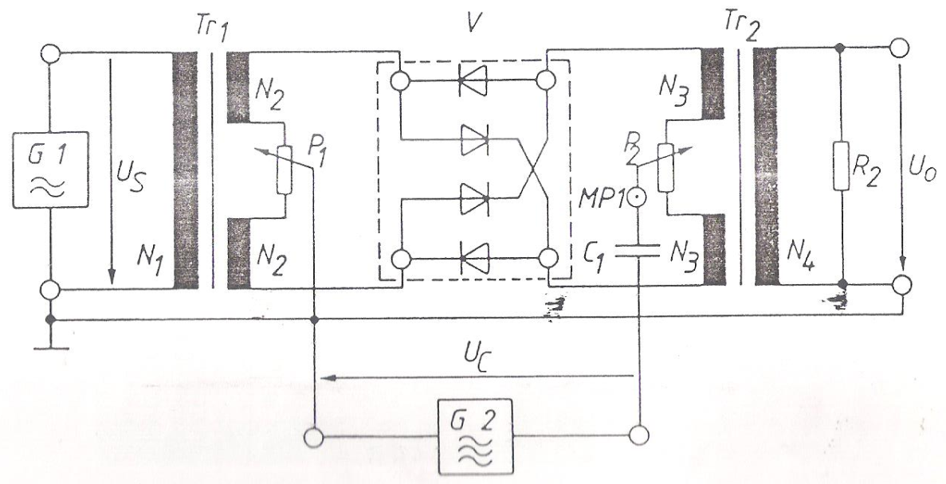
Gbr-14.4 Rangkaian percobaan
Resistor
R₁ =2,2kohm
R₂ =470 ohm
Kapasitor
C₁= 100nF
ModulDioda
AAZ
Potensiometer
P₁ = 500 ohm, linier
P₂ = 500 ohm, linier
Transformator
T_{R1} = rasio 1:2
T_{R1} = rasio 1:2

5. Pengukuran
5.1 Susun rangkaian percobaan dengan tata letak komponen seperti pada gambar-14.4
Sinyal generator : Sinyal sinus 2 kHz, -30dB output di posisi maksimum
Sinyal generator :mula-mula tidak dihubungkan
Osiloskop : Y₁ = 0.1V/div, DC, ke input.
Y₂ = 0,02 V/div, DC ke output
X = 0.1 ms/di
Trigger: kanal 1
mula-mula P₁ dan P₂ diposisi tengah

5.1.1 Gantikan C1 dengan resistor 2,2 kohm (untukproteksidioda)
Pasang tegangan DC variable (dengan rentang -5V sd, 10V) ke input pembawa, variasikan tegangan DC tersebut dan amati bentuk sinyal di output
.
5.1.2 Ukur tegangan di MP1, catat nilai tegangan tersebut saat kondisi output
a) bebas dari distorsi
b) saat di posisi nol

5.1.3 Gambarkan arah arus yang melalui N2 dan N3 untuk menunjukkan polaritas tegangan pembawa Uc

5.1.4 Mengapa sinyal input Us di transfer ke output hanya pada saat ada nilai tegangan Uc, dioda mana yang berperan?

5.1.5 Mengapa tegangan output berbalik fasa ketika polaritas Uc berkebalikan

  - Pengaturan ring modulator
Lepaskan tegangan DC dari input pembawa Uc dan ganti resistor 2,2 kohm
dengan C1
Generator G1 : tidak dihubungkan
Generator G2: Sinyal sinus 50 kHz, 800 mVpp dihubungkan ke input pembawa
Osiloskop : Y₁: ke input pembawa
Y₂ : ke output
X = 50µs/div

    - Variasikan nilai P1 dan P2 dan sambil mengamati sinyal output
    - Atur potensiometer agar seimbang, pada posisi seimbang sinyal output akan terlihat seminimum mungkin

  - Pengoperasian ring modulator
Sinyal generator G1 :Sinyal sinus 2 kHz, 400 mVpp dihubungkan ke input
Sinyal generator G2: Sinyal sinus 50 kHz, 800 mVpp dihubungkan ke input pembawa
Osiloskop : Y₁ = 0.1V/div, DC, ke input.
Y₂ =10 mV/div, DC ke output
X =50 µs/div

    - Trigger osiloskopdari kanal 1, bandingkan tegangan sinyal input dan output gambarkan sinyal tersebut

    - Trigger osiloskop dari kanal 2 dan usahakan untuk mendapatkan tampilan yang diam dengan mengatur “level trigger”, jelaskan apa yang terjadi

    - Tampilkan sinyal pembawa pada kanal 1 osiloskop dan kanal 2 pada output, trigger dari kanal 2.
Amati bagian perbedaan fasa antara sinyal pembawa dan sisa dari sinyal pembawa
Gambarkan tampilan sinyal yang ada di osiloskop tersebut.

Modul 15
Transmitter

1. TujuanPraktikum:
Setelah mempelajari Modul ini mahasiswa diharapkan dapat
- Menentukan hubungan antara frekuensi osilasi dan pengaturan variable kapasitor melalui pengukuran dan tampilan grafik respon penalaan
- Menggambarkan cara kerja rangkaian modulasi dengan transistor
- Mengukur dan menggambar diagram hubungan antara output transmitter Vs tegangan kerja osilator
- Menampilkan tegangan output transmitter yang termodulasi dan identifikasi output sebagai pembawa yang termodulasi amplituda

2. Dasar Teori
Rangkaian latihan ini terdiri dari sebuah frekuensi osilator yang bervariasi dan sebuah tingkat modulasi amplituda sederhana. Tingkat ini menghasilkan sinyal AF yang digunakan untuk mengubah tegangan kerja dari osilator demikian juga amplitudanya. Frekuensi osilator dapat berubah sebagai akibat darikapasitor dinamik transistor sehingga dapat membangkitkan frekuensi sinyal termodulasi

3. Komponen dan Alat Ukuryang digunakan
1 Catudaya
1 Fungsi generator
1 Papanrangkaian
1 Osiloskop dual tracer
2 Test probe 1 : 1
- Frequency counter
1 Voltmeter digital
1 Resistor 330 ohm
1 Resistor 1kohm
1 Resistor 6,8kohm
1 Resistor 47kohm
2 Resistor 100kohm
1 Potensiometer 100kohm, linier
1 Kapasitor variable 5 sd. 500 pF
2 Kapasitor 100 pF
2 Kapasitor 100nF
- Kapasitor 0,1 µF
- Kapasitor 4,7 µF (Elektrolit)
- Osilatro Coil
2 Transsitor BC 107

4. Rangkaian Percobaan

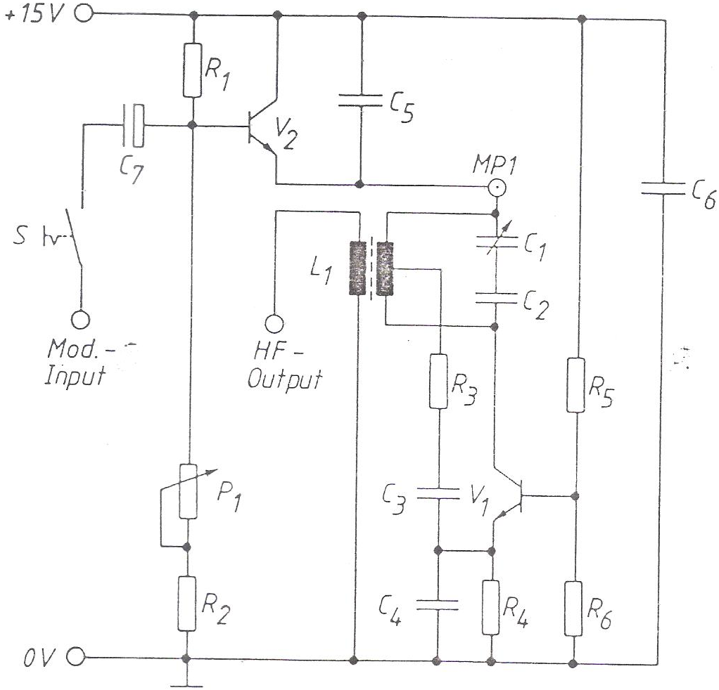

Gbr. 15.1 Rangkaian percobaan

Resistor
R₁= 100kohm
R₂= 100kohm
R₃= 330 ohm
R₄= 1kohm
R₅ = 47kohm
R₆= 6,8kohm
R₁₂= 100kohm
R₁₃= 10kohm

Kapasitor
C₁= 5 sd. 500 pF (Variabel)
C₂= 1nF
C₃= 100 pF
C₄= 100pF
C₅= 1nF
C₆= 100nF
C₇= 4,7µF (Elektrolit)

Transistor
V₁= BC 107
V₂= BC 107

Osilator Coil

Potensiometer
100kohm, linier

5. Pengukuran
5.1 Rangkai rangkaian percobaan dengan tata letakkomponen seperti pada gambar-15.2.
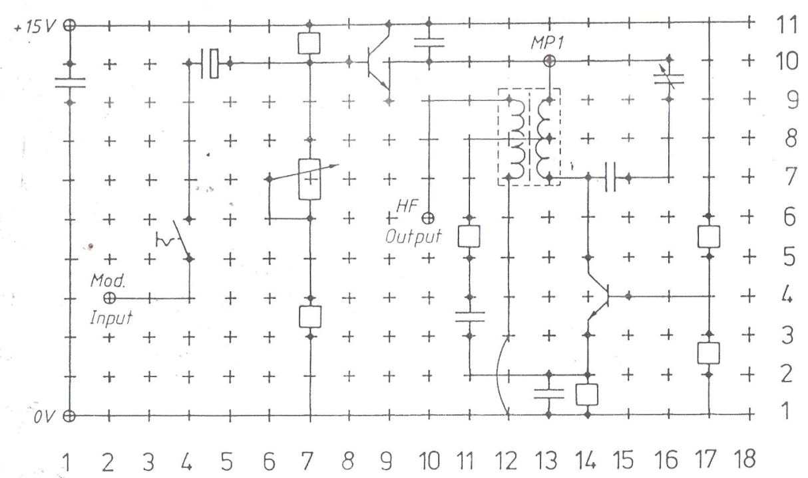
Gbr. 15.2 Tata letak komponen

Pengoperasian transmitter tanpa modulasi:
Generator : Belum dihubungkan
Frekuency Counter: dihubungkan ke HF output

5.1.1 Tampilkan output gelombang pembawa, ukur tegangan dan frekuensi output
transmitter di C1, saat P1 diset keposisi maksimum searah jarum jam

Tabel-1
Setting C1 | 50pF | 100pF | 150pF | 200pF | 250pF | 300pF | 350pF | 400pF | 500pF
Frekuensi f(Hz)
Tegangan Output Uopp (Volt)

5.1.2 Gambarkan kurva penalaan dari transmitter

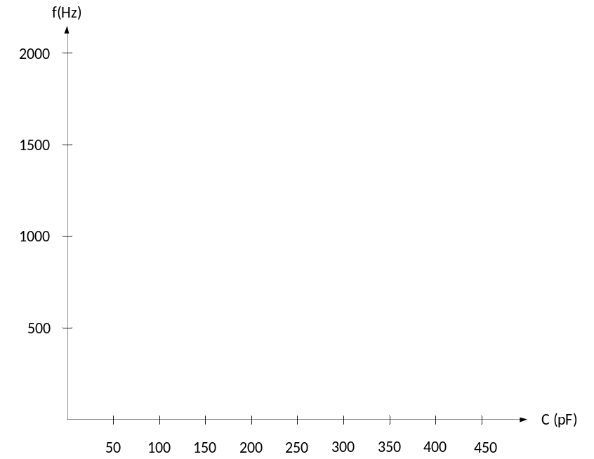

5.1.3 Ukur tegangan kerja rangkaian osilator di MP1 (dengan mutimeter DC)
Variasikan P1, Apa pengaruh variasi P1 terhadap titik kerja rangkaian osilator, jelaskan fungsi dari Transistor V2

5.1.4 Tampilkan output transmitter dan ukur amplituda dalam hubungan dengan tegangan di MP1, atur tengan MP1=8V pada frekuensi 1MHz. gambarkan grafiknya

Tabel-2 Hubungan antara tegangan output terhadap titik kerja osilator

Setting C1 | 50  pF | 100  pF | 150  pF | 200  pF | 250  pF | 300  pF | 350  pF | 400  pF | 500  pF
Tegangan MP1 U1(Volt)
Tegangan Output Uopp (Volt)

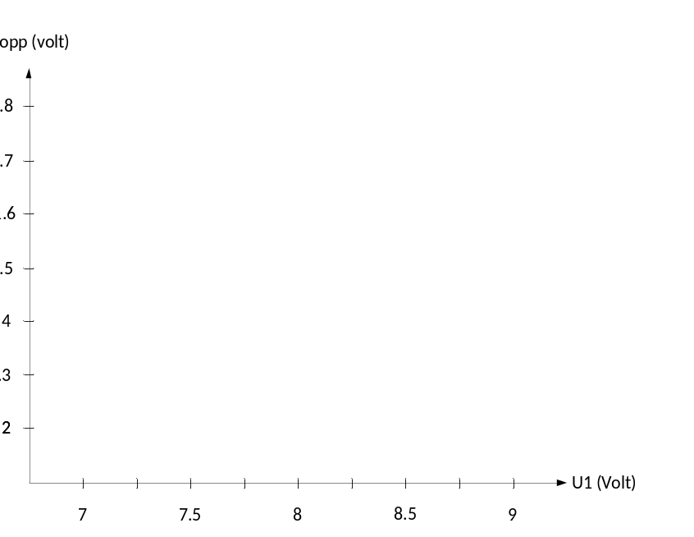

5.2 Pengoperasian dengan Modulasi
Generator : gelombang sinus, dihubungkan ke input modulasi

5.2.1 Atur frekuensi fungsi generator sebesar1Hz, tampilkan output transmitter dan gambarkan sinyal tersebut

5.2.2 Naikkan frekuensi ke 1 kHz, tampilkan output transmitter dan gambarkan sinyal tersebut

5.2.3 Atur tegangan pemodulasi dengan gelombang sinusoidal frekuensi 1kHz, indek modulasi 100%

5.3 Modulasi trapesium
Generator : Sinusoidal, 1 kHz dihubungkan ke input modulasi
Osiloskop : Y=0,5V/div., 1 : 1, dihubungkan ke output transmitter
X = eksternal, 0,2 V/div, dihubungkan ke input modulasi

5.3.1 Gunakan tegangan modulasi yang sama dengan point 5.2.3
Variasikan tegangan pemodulasi
Amati perubahan indek modulasi (m)

5.3.2 Atur modulasi trapezium untuk untuk m= 33% dan ukur tegangan pemodulasi
Gambarkan bentuk modulasi trapezium tersebut

DAFTAR PUSTAKA

[1] Dennis Roddy, John Coolen., Kamal Idris.,Komunikasi Elektronika, Jilid 1, Edisi 3, Erlangga, Indonesiaq, 1990.
[2] Chris Bowick, RF Circuit Design, Howard W. Smams& Co, inc, 1982
[3] Robert L. Shrader., Komunikasi Elektronika, Jilid 1, Edisi 3, Erlangga, Indonesiaq, 1989.
[4] George Kennedy., Electronic Communication Systems, McGraw-Hill, Singapore.
[5] Milton Kaufman., Handbook of Electronics Calculation, McGraw-Hill, California.

